ĐẠI HỌC BÁCH KHOA HÀ NỘI
TRƯỜNG CÔNG NGHỆ THÔNG TIN VÀ TRUYỀN THÔNG

BÁO CÁO CÁ NHÂN
BÀI TẬP FULLSTACK – QUẢN LÝ NGƯỜI DÙNG VÀ PHÂN QUYỀN RBAC
Học phần: Công nghệ Web và Dịch vụ trực tuyến (IT4409)

Thông tin | Nội dung
Họ và tên | Nguyễn Đức Huy
MSSV | 20252582M
Lớp / Mã lớp học | IT4409 / IT4409-1-26 (26.1A01)
Email sinh viên | Huy.ND252582M@sis.hust.edu.vn
Giảng viên | Th.s. Nguyễn Mạnh Tuấn
Ngày nộp | 30/10/2026

MỤC LỤC
1. Thông tin nộp bài 4
1.1. Đường dẫn 4
1.2. Tài khoản để giảng viên kiểm tra trên bản online 4
1.3. Môi trường 4
2. Tổng quan kết quả 5
2.1. Bảng hoàn thành chức năng 5
2.2. Tóm tắt (5–8 câu) 6
3. Quá trình phát triển 7
3.1. Nhật ký thực hiện 7
3.2. Lịch sử commit 7
3.3. Cấu trúc thư mục thực tế 8
4. Kiến trúc và thiết kế đã hiện thực 9
4.1. Sơ đồ triển khai 9
4.2. Khác biệt so với đề bài 9
4.3. Bản đồ endpoint → mã nguồn 11
5. Triển khai online 12
5.1. Lựa chọn nền tảng 12
5.2. Biến môi trường trên host 12
5.3. Các bước triển khai 13
5.4. Sự cố khi triển khai 15
5.5. Số liệu đo trên bản online 15
6. Minh họa kết quả 16
6.1. Xác thực 17
6.2. Hiển thị theo quyền 18
6.3. Quản lý người dùng 19
6.4. Quản lý vai trò 21
6.5. Kỹ thuật 23
7. Kiểm thử 25
7.1. Kết quả Postman T01–T24 trên bản online 25
7.2. Các test chưa đạt 27
7.3. Kiểm thử bảo mật thủ công 27
8. Phân tích và giải thích 28
Câu 1. Lần theo một request qua mã nguồn của bạn 28
Câu 2. Thí nghiệm "phá" code 29
Câu 3. Đoạn mã khó nhất bạn đã viết 30
Câu 4. 401 hay 403 trong code của bạn 31
Câu 5. Thu hồi quyền có hiệu lực ngay 32
Câu 6. Một lỗi thật bạn đã gặp và sửa 33
Câu 7. Một quyết định thiết kế của bạn 34
Câu 8. CORS trên bản triển khai của bạn 35
Câu 9. Mở rộng yêu cầu (không cần viết code) 35
Câu 10. Hạn chế và hướng cải thiện 36
9. Khai báo sử dụng AI 37
10. Tự đánh giá và bài học 38
10.1. Tự chấm theo thang điểm của đề 38
10.2. Bài học 38
Cam kết 39

1. Thông tin nộp bài

1.1. Đường dẫn
Hạng mục | Đường dẫn | Ghi chú
Repository mã nguồn (GitHub/GitLab) | https://github.com/nguyenhuyttns/manage_rebac | Public, hoặc mời tài khoản giảng viên
Commit được chấm (hash đầy đủ) | 4bd32fe09a651aaf703951984db07e904933aa2a | Commit cuối cùng trước hạn nộp
Frontend (bản online) | https://nguyenhuyttns.github.io/manage_rebac/
Backend – Base URL | https://manage-rebac.onrender.com/api/v1
Postman collection (file .json trong repo hoặc link chia sẻ) | https://github.com/nguyenhuyttns/manage_rebac/blob/main/postman/step-2-rbac.postman_collection.json | Chứa T01–T24
Video demo (không bắt buộc, ≤ 5 phút)

1.2. Tài khoản để giảng viên kiểm tra trên bản online
Tạo riêng 4 tài khoản cho giảng viên (không dùng mật khẩu cá nhân của bạn). Không xóa, khóa hay đổi mật khẩu các tài khoản này cho đến khi có điểm.
Vai trò | Email | Mật khẩu
super-admin | gv.admin@example.test | GvAdmin@2026
user-manager | gv.manager@example.test | GvManager@2026
auditor | gv.auditor@example.test | GvAuditor@2026
member | gv.member@example.test | GvMember@2026

1.3. Môi trường
Thành phần | Phiên bản / Dịch vụ
Node.js (máy phát triển) | v22.14.0
Express / Mongoose (theo package.json) | Express 5.3.0; Mongoose 9.11.4
CSDL | MongoDB Atlas – Free (M0), cluster rbac-cluster, AWS Singapore (ap-southeast-1), database it4409_rbac
Nơi chạy Backend | Render – Web Service, gói Free
Nơi chạy Frontend | GitHub Pages – triển khai từ GitHub Actions

2. Tổng quan kết quả

2.1. Bảng hoàn thành chức năng
Ghi Hoàn thành / Một phần / Chưa làm. Với "Một phần", ghi rõ phần thiếu trong cột Ghi chú.
# | Chức năng | Trạng thái | Ghi chú
1 | Đăng nhập POST /auth/tokens, GET /me | Hoàn thành | Đăng nhập bằng email, mật khẩu; cấp JWT và lấy thông tin, quyền của tài khoản hiện tại.
2 | Middleware authenticate, requirePermission ở mọi endpoint | Hoàn thành | Kiểm tra xác thực và quyền tại các endpoint cần bảo vệ. Endpoint đăng nhập cho phép truy cập công khai.
3 | GET /users: tìm kiếm, lọc trạng thái, lọc vai trò, sắp xếp, phân trang | Hoàn thành | Hỗ trợ các tham số truy vấn và kiểm tra giá trị đầu vào.
4 | POST /users (allow-list, mật khẩu mạnh, vai trò mặc định, chống leo thang) | Hoàn thành | Chỉ nhận trường được phép; kiểm tra mật khẩu; mặc định vai trò member; ngăn gán vai trò vượt quyền.
5 | PATCH /users/:userId (một phần, khóa/mở khóa, BR-03, BR-04) | Hoàn thành | Cập nhật các trường được gửi; ngăn tự khóa và khóa super-admin hoạt động cuối cùng.
6 | DELETE /users/:userId (xóa mềm) | Hoàn thành | Chuyển trạng thái sang deleted; ngăn tự xóa và xóa super-admin hoạt động cuối cùng.
7 | Gán / gỡ vai trò (idempotent, chống leo thang) | Hoàn thành | Gán không trùng lặp; gỡ nhiều lần vẫn hợp lệ; kiểm tra quyền và các ràng buộc bảo vệ tài khoản.
8 | CRUD vai trò, thay bộ quyền, BR-05, BR-06 | Hoàn thành | Bảo vệ vai trò hệ thống; ngăn xóa vai trò đang được sử dụng và thay đổi quyền vượt phạm vi cho phép.
9 | GET /permissions, GET /roles/:roleId/permissions | Hoàn thành | Trả danh mục quyền và danh sách quyền của từng vai trò.
10 | Định dạng lỗi thống nhất, đúng mã trạng thái | Hoàn thành | Trả lỗi theo cấu trúc thống nhất, có mã lỗi và chi tiết trường khi cần.
11 | Frontend: đăng nhập, Axios interceptor, xử lý 401 tập trung | Hoàn thành | Tự gắn Bearer token; xử lý phiên hết hiệu lực và đưa người dùng về màn hình đăng nhập.
12 | Frontend: hiển thị theo quyền (tab, nút) | Hoàn thành | Hiển thị tab và thao tác theo quyền hiệu lực; vô hiệu hóa thao tác tự khóa, tự xóa.
13 | Frontend: trang Người dùng, modal Thêm/Sửa, modal Gán vai trò | Hoàn thành | Có tìm kiếm, lọc, phân trang, kiểm tra dữ liệu và hiển thị lỗi từ server.
14 | Frontend: trang Vai trò, modal Vai trò | Hoàn thành | Có thêm, sửa, xóa vai trò và chọn quyền theo nhóm tài nguyên.
15 | Responsive (màn hình < 768px) | Hoàn thành | Điều chỉnh bố cục, kích thước modal và cho phép cuộn ngang bảng trên màn hình nhỏ.
16 | Triển khai online (Frontend + Backend + CSDL) | Hoàn thành | Frontend trên GitHub Pages, Backend trên Render, CSDL trên MongoDB Atlas.
17 | Phần mở rộng | Chưa làm | Chưa bổ sung chức năng mở rộng ngoài các yêu cầu chính.

2.2. Tóm tắt (5–8 câu)

Bạn đã xây dựng được gì, phần nào bạn tự tin nhất, phần nào còn yếu, và sản phẩm hiện có giới hạn gì người dùng cần biết.
Trả lời:
Đã xây dựng ứng dụng quản lý người dùng và phân quyền RBAC với Backend sử dụng Node.js, Express và MongoDB, Frontend sử dụng React và Axios. Backend hỗ trợ đăng nhập bằng JWT, quản lý người dùng, quản lý vai trò và kiểm tra quyền tại các API. Đã hiện thực các ràng buộc chống gán vai trò vượt quyền, ngăn tự khóa hoặc tự xóa tài khoản và bảo vệ super-admin cuối cùng. Frontend hiển thị các tab và nút thao tác theo quyền, hỗ trợ tìm kiếm, lọc, phân trang và thông báo lỗi. Đã triển khai ứng dụng online bằng GitHub Pages, Render và MongoDB Atlas, đồng thời chuẩn bị bộ Postman gồm các trường hợp kiểm thử T01–T24. Hạn chế hiện tại là Backend dùng gói Render miễn phí nên lần truy cập đầu sau thời gian không hoạt động có thể phải chờ khởi động; mã Frontend còn tập trung trong một file nên khó bảo trì khi mở rộng. Đã hoàn thành các chức năng chính, chưa bổ sung chức năng mở rộng ngoài yêu cầu.

3. Quá trình phát triển

3.1. Nhật ký thực hiện
Ghi theo thực tế, tối thiểu 6 dòng. Cột "Commit" ghi hash ngắn (7 ký tự) của commit kết thúc công việc đó.
Ngày | Công việc | Thời gian (giờ) | Commit | Khó khăn gặp phải
24/10/2026 | Khởi tạo Backend, xây dựng các model User, Role, Permission và seed dữ liệu ban đầu. | 2h | 05b80c8 | Phân biệt MongoDB Server và Compass; cấu hình kết nối và kiểm tra dữ liệu.
24/10/2026 | Xây dựng API đăng nhập, lấy thông tin tài khoản, middleware xác thực JWT và collection Postman bước 1. | 2h | 05b80c8 | Đăng ký model Role trước khi sử dụng populate để tránh lỗi khi đọc vai trò.
24/10/2026 | Xây dựng API quản lý người dùng, vai trò, quyền và bộ kiểm thử T01–T24. | 2h | 278e08d | Xử lý các ràng buộc chống vượt quyền, bảo vệ super-admin cuối cùng và vai trò hệ thống.
24/10/2026 | Xây dựng Frontend: đăng nhập, quản lý người dùng, vai trò, hồ sơ và hiển thị theo quyền. | 2h | a2e44e0 | Đối chiếu cấu trúc component với hướng dẫn và xử lý giao diện cho từng vai trò.
24/10/2026 | Chuyển dữ liệu lên MongoDB Atlas, triển khai Backend trên Render và Frontend trên GitHub Pages. | 1h | 4bd32fe | Render không kết nối được Atlas do chưa cho phép IP; cần cấu hình Network Access, CORS và URL Backend.
 | Tổng thời gian | 9h

3.2. Lịch sử commit
Dán kết quả lệnh dưới đây (tối thiểu 10 commit có nội dung, thông điệp commit viết rõ ràng):
git log --oneline --date=short --pretty=format:"%h %ad %s"
a1c6e6a 2026-10-24 doc
4bd32fe 2026-10-24 build
a2e44e0 2026-10-24 fe
278e08d 2026-10-24 rbac
05b80c8 2026-10-24 base backend + auth

3.3. Cấu trúc thư mục thực tế
Dán cây thư mục của repository (không gồm node_modules), ví dụ bằng lệnh tree -I node_modules hoặc tự gõ:
manage_rebac/
├── .github/
│ └── workflows/
│ └── pages.yml
├── backend/
│ ├── middleware/
│ │ └── auth.js
│ ├── models/
│ │ ├── Permission.js
│ │ ├── Role.js
│ │ └── User.js
│ ├── routes/
│ │ ├── auth.js
│ │ ├── permissions.js
│ │ ├── roles.js
│ │ └── users.js
│ ├── utils/
│ │ ├── http.js
│ │ └── rbac.js
│ ├── .env.example
│ ├── package-lock.json
│ ├── package.json
│ ├── seed.js
│ └── server.js
├── doc/
│ ├── Ex3. Fullstack RBAC - 20261.pdf
│ └── Ex3-RBAC-MaSV-HoTenSV.docx
├── frontend/
│ └── index.html
├── postman/
│ ├── step-1-auth.postman_collection.json
│ └── step-2-rbac.postman_collection.json
└── .gitignore

4. Kiến trúc và thiết kế đã hiện thực

4.1. Sơ đồ triển khai
Tự vẽ (giấy, draw.io, Excalidraw…) sơ đồ gồm: trình duyệt, nơi chạy Frontend, nơi chạy Backend, MongoDB Atlas; ghi tên miền thật, giao thức, và chiều của request/response. Đánh dấu chỗ xảy ra preflight CORS.

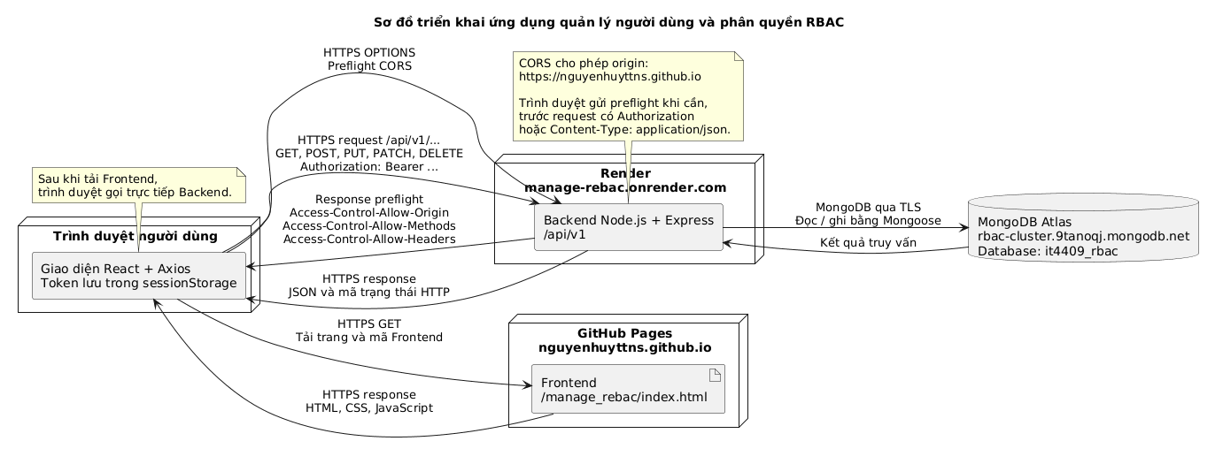
Hình S00. Sơ đồ triển khai do bạn tự vẽ, có tên miền thật của bạn.

4.2. Khác biệt so với đề bài

# | Đặc tả trong đề | Bạn đã làm | Lý do
1 | Base URL local: http://localhost:3001/api/v1; CORS cho phép origin của Live Server.Khi triển khai, Frontend gọi https://manage-rebac.onrender.com/api/v1; bổ sung origin GitHub Pages vào CORS.Cho phép Frontend online truy cập Backend online, giữ nguyên tiền tố /api/v1 và các endpoint. | Base URL local: http://localhost:3001/api/v1; CORS cho phép origin của Live Server.Khi triển khai, Frontend gọi https://manage-rebac.onrender.com/api/v1; bổ sung origin GitHub Pages vào CORS.Cho phép Frontend online truy cập Backend online, giữ nguyên tiền tố /api/v1 và các endpoint. | Base URL local: http://localhost:3001/api/v1; CORS cho phép origin của Live Server.Khi triển khai, Frontend gọi https://manage-rebac.onrender.com/api/v1; bổ sung origin GitHub Pages vào CORS.Cho phép Frontend online truy cập Backend online, giữ nguyên tiền tố /api/v1 và các endpoint.
2 | Hướng dẫn cấu hình tài khoản MongoDB có username/password là MSSV.Sử dụng tài khoản database riêng trên MongoDB Atlas; giữ tên database it4409_rbac.Sử dụng thông tin xác thực riêng cho database triển khai. | Hướng dẫn cấu hình tài khoản MongoDB có username/password là MSSV.Sử dụng tài khoản database riêng trên MongoDB Atlas; giữ tên database it4409_rbac.Sử dụng thông tin xác thực riêng cho database triển khai. | Hướng dẫn cấu hình tài khoản MongoDB có username/password là MSSV.Sử dụng tài khoản database riêng trên MongoDB Atlas; giữ tên database it4409_rbac.Sử dụng thông tin xác thực riêng cho database triển khai.
3 | Mã Axios mẫu đặt timeout 10000 ms.Đặt timeout 120000 ms và hiển thị thông báo chờ ở lần truy cập đầu.Backend Render Free có thể cần thời gian khởi động sau khi không hoạt động. | Mã Axios mẫu đặt timeout 10000 ms.Đặt timeout 120000 ms và hiển thị thông báo chờ ở lần truy cập đầu.Backend Render Free có thể cần thời gian khởi động sau khi không hoạt động. | Mã Axios mẫu đặt timeout 10000 ms.Đặt timeout 120000 ms và hiển thị thông báo chờ ở lần truy cập đầu.Backend Render Free có thể cần thời gian khởi động sau khi không hoạt động.
4 | Các URL CDN mẫu không cố định đầy đủ phiên bản thư viện.Cố định React/ReactDOM 18.3.1, Babel 7.26.9 và Axios 1.8.4.Giữ ổn định phiên bản Frontend giữa các lần tải | Các URL CDN mẫu không cố định đầy đủ phiên bản thư viện.Cố định React/ReactDOM 18.3.1, Babel 7.26.9 và Axios 1.8.4.Giữ ổn định phiên bản Frontend giữa các lần tải | Các URL CDN mẫu không cố định đầy đủ phiên bản thư viện.Cố định React/ReactDOM 18.3.1, Babel 7.26.9 và Axios 1.8.4.Giữ ổn định phiên bản Frontend giữa các lần tải
5 | Đặc tả không quy định riêng lỗi vượt giới hạn kích thước body.Giới hạn JSON body ở 100 KB; trả 413 PAYLOAD_TOO_LARGE khi vượt giới hạn.Bổ sung giới hạn dữ liệu đầu vào và giữ cấu trúc lỗi JSON thống nhất. | Đặc tả không quy định riêng lỗi vượt giới hạn kích thước body.Giới hạn JSON body ở 100 KB; trả 413 PAYLOAD_TOO_LARGE khi vượt giới hạn.Bổ sung giới hạn dữ liệu đầu vào và giữ cấu trúc lỗi JSON thống nhất. | Đặc tả không quy định riêng lỗi vượt giới hạn kích thước body.Giới hạn JSON body ở 100 KB; trả 413 PAYLOAD_TOO_LARGE khi vượt giới hạn.Bổ sung giới hạn dữ liệu đầu vào và giữ cấu trúc lỗi JSON thống nhất.
6 | Mục 1.11 yêu cầu dữ liệu thật của thành viên nhóm và các bạn xung quanh.File seed hiện dùng thông tin cá nhân thật cho super-admin; các tài khoản còn lại dùng tên/email mẫu.Dùng dữ liệu mẫu khi kiểm thử; cần thay bằng thông tin thật trước khi nộp để đáp ứng đầy đủ yêu cầu. | Mục 1.11 yêu cầu dữ liệu thật của thành viên nhóm và các bạn xung quanh.File seed hiện dùng thông tin cá nhân thật cho super-admin; các tài khoản còn lại dùng tên/email mẫu.Dùng dữ liệu mẫu khi kiểm thử; cần thay bằng thông tin thật trước khi nộp để đáp ứng đầy đủ yêu cầu. | Mục 1.11 yêu cầu dữ liệu thật của thành viên nhóm và các bạn xung quanh.File seed hiện dùng thông tin cá nhân thật cho super-admin; các tài khoản còn lại dùng tên/email mẫu.Dùng dữ liệu mẫu khi kiểm thử; cần thay bằng thông tin thật trước khi nộp để đáp ứng đầy đủ yêu cầu.

4.3. Bản đồ endpoint → mã nguồn
Mỗi endpoint ghi vị trí route handler (file:dòng) trong commit được chấm.
Endpoint | Vị trí trong mã nguồn | Permission kiểm tra
POST /auth/tokens | backend/routes/auth.js:10 | Công khai
GET /me | backend/routes/auth.js:33 | Đã đăng nhập
GET /users | backend/routes/users.js:40 | users:read
POST /users | backend/routes/users.js:63 | users:create; thêm roles:assign nếu gửi roleIds
PATCH /users/:userId | backend/routes/users.js:92 | users:update
DELETE /users/:userId | backend/routes/users.js:112 | users:delete
PUT /users/:userId/roles/:roleId | backend/routes/users.js:125 | roles:assign
DELETE /users/:userId/roles/:roleId | backend/routes/users.js:131 | roles:assign
POST /roles | backend/routes/roles.js:57 | roles:create
PUT /roles/:roleId/permissions | backend/routes/roles.js:100 | roles:update
DELETE /roles/:roleId | backend/routes/roles.js:87 | roles:delete

5. Triển khai online

5.1. Lựa chọn nền tảng

Bạn chọn nền tảng nào cho Backend, Frontend, CSDL? Vì sao? Gói miễn phí của nền tảng đó có giới hạn gì ảnh hưởng tới ứng dụng (ví dụ tự tắt khi không có truy cập, giới hạn giờ chạy, dung lượng)? Bạn đã xử lý hoặc chấp nhận giới hạn đó thế nào?
Trả lời:
Backend được triển khai trên Render – Web Service Free vì hỗ trợ Node.js, kết nối trực tiếp với repository GitHub và cho phép cấu hình biến môi trường. Gói miễn phí tự tạm dừng dịch vụ sau 15 phút không có truy cập; lần gọi tiếp theo có thể mất khoảng một phút để khởi động. Ngoài ra, mỗi workspace có giới hạn 750 giờ chạy miễn phí mỗi tháng. Đã tăng timeout của Axios lên 120 giây và bổ sung thông báo chờ khi đăng nhập để giảm ảnh hưởng của thời gian khởi động; chấp nhận độ trễ này trong phạm vi bài tập. Dữ liệu được lưu trên Atlas, không phụ thuộc vào filesystem tạm thời của Render.
Frontend được triển khai trên GitHub Pages vì ứng dụng sử dụng HTML, CSS và JavaScript, có thể xuất bản trực tiếp từ repository bằng GitHub Actions. Dịch vụ giới hạn dung lượng website ở 1 GB và băng thông mềm ở 100 GB/tháng. Với quy mô bài tập và số lượng truy cập nhỏ, chấp nhận các giới hạn này.
Cơ sở dữ liệu sử dụng MongoDB Atlas Free, đặt tại AWS Singapore, vì tương thích với Mongoose và cho phép Backend online truy cập mà không cần duy trì MongoDB trên máy cá nhân. Gói Free giới hạn dung lượng dữ liệu và index ở 0,5 GB, tối đa 500 kết nối. Dữ liệu của bài tập nhỏ nên chưa cần nâng cấp; chấp nhận tài nguyên giới hạn của gói miễn phí.

5.2. Biến môi trường trên host
Chỉ ghi tên và mục đích, tuyệt đối không ghi giá trị.
Tên biến | Mục đích | Giá trị ở local khác ở host thế nào?
MONGODB_URI | Chuỗi kết nối tới MongoDB, chứa thông tin xác thực và tên database.Ban đầu local kết nối MongoDB trên máy; hiện local và host cùng sử dụng MongoDB Atlas để kiểm tra triển khai. | Chuỗi kết nối tới MongoDB, chứa thông tin xác thực và tên database.Ban đầu local kết nối MongoDB trên máy; hiện local và host cùng sử dụng MongoDB Atlas để kiểm tra triển khai.
JWT_SECRET | Khóa bí mật dùng để ký và xác minh JWT.Cấu hình riêng cho local và host; token của môi trường này không dùng được ở môi trường kia nếu khóa khác nhau. | Khóa bí mật dùng để ký và xác minh JWT.Cấu hình riêng cho local và host; token của môi trường này không dùng được ở môi trường kia nếu khóa khác nhau.
CORS_ORIGINS | Danh sách origin được phép gọi Backend từ trình duyệt.Local cho phép origin của Live Server; trên host bổ sung origin GitHub Pages của Frontend. | Danh sách origin được phép gọi Backend từ trình duyệt.Local cho phép origin của Live Server; trên host bổ sung origin GitHub Pages của Frontend.
ACCESS_TOKEN_TTL | Thời hạn hiệu lực của access token, tính bằng giây.Đang sử dụng cùng thời hạn cho local và host. | Thời hạn hiệu lực của access token, tính bằng giây.Đang sử dụng cùng thời hạn cho local và host.
PORT | Cổng Backend lắng nghe khi khởi động.Local cấu hình trong file .env; trên host sử dụng cổng do Render cung cấp. | Cổng Backend lắng nghe khi khởi động.Local cấu hình trong file .env; trên host sử dụng cổng do Render cung cấp.

5.3. Các bước triển khai
Ghi lại các bước bạn đã thực sự làm, đủ để một bạn khác làm lại được (build command, start command, cấu hình Network Access của MongoDB Atlas, cách Frontend biết URL Backend…).

Trả lời:
• Đưa mã nguồn lên repository nguyenhuyttns/manage_rebac, nhánh main; không commit file .env và thư mục node_modules.
• Tạo MongoDB Atlas Free tại AWS Singapore, cluster rbac-cluster, database it4409_rbac. Tạo tài khoản database, cho phép IP máy phát triển và chuyển ba collection permissions, roles, users từ local lên Atlas, giữ nguyên ObjectId và các tham chiếu.
• Tạo Web Service Free trên Render, liên kết repository GitHub. Cấu hình Root Directory: backend, Build Command: npm ci, Start Command: npm start.
• Khai báo các biến MONGODB_URI, JWT_SECRET, ACCESS_TOKEN_TTL, CORS_ORIGINS trong Environment của Render; sử dụng PORT do Render cung cấp. Thêm hai dải IP outbound 74.220.52.0/24 và 74.220.60.0/24 vào Network Access của Atlas.
• Triển khai Backend và kiểm tra log kết nối MongoDB thành công. Backend có Base URL: https://manage-rebac.onrender.com/api/v1.
• Cập nhật API_BASE trong frontend/index.html thành Base URL Backend online; đặt timeout Axios là 120 giây để chờ Render khởi động khi cần.
• Trong GitHub Settings → Pages, chọn GitHub Actions. Sử dụng workflow .github/workflows/pages.yml để xuất bản thư mục frontend tại https://nguyenhuyttns.github.io/manage_rebac/.
• Bổ sung origin https://nguyenhuyttns.github.io vào CORS_ORIGINS trên Render. Mở Frontend online, đăng nhập và kiểm tra các request API trong DevTools để xác nhận Frontend, Backend và Atlas kết nối thành công.

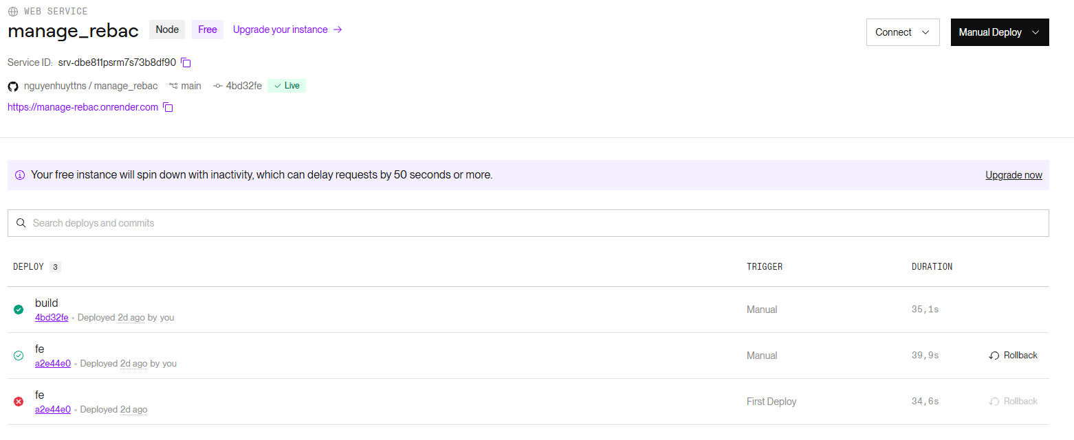
Hình S01. Trang quản lý dịch vụ Backend trên host: trạng thái đang chạy, lần deploy gần nhất (thấy commit hash). Che các giá trị bí mật.

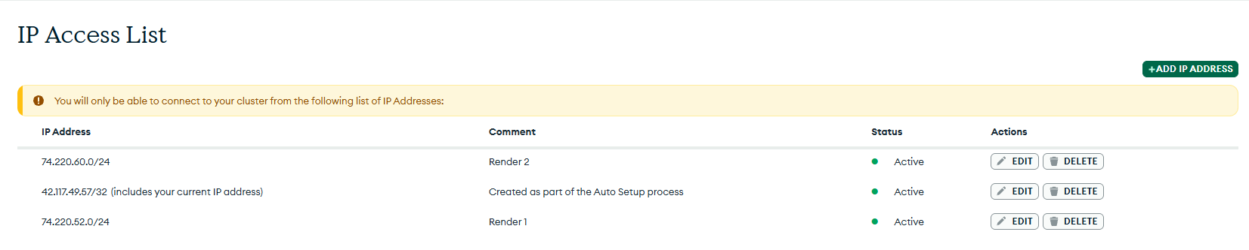
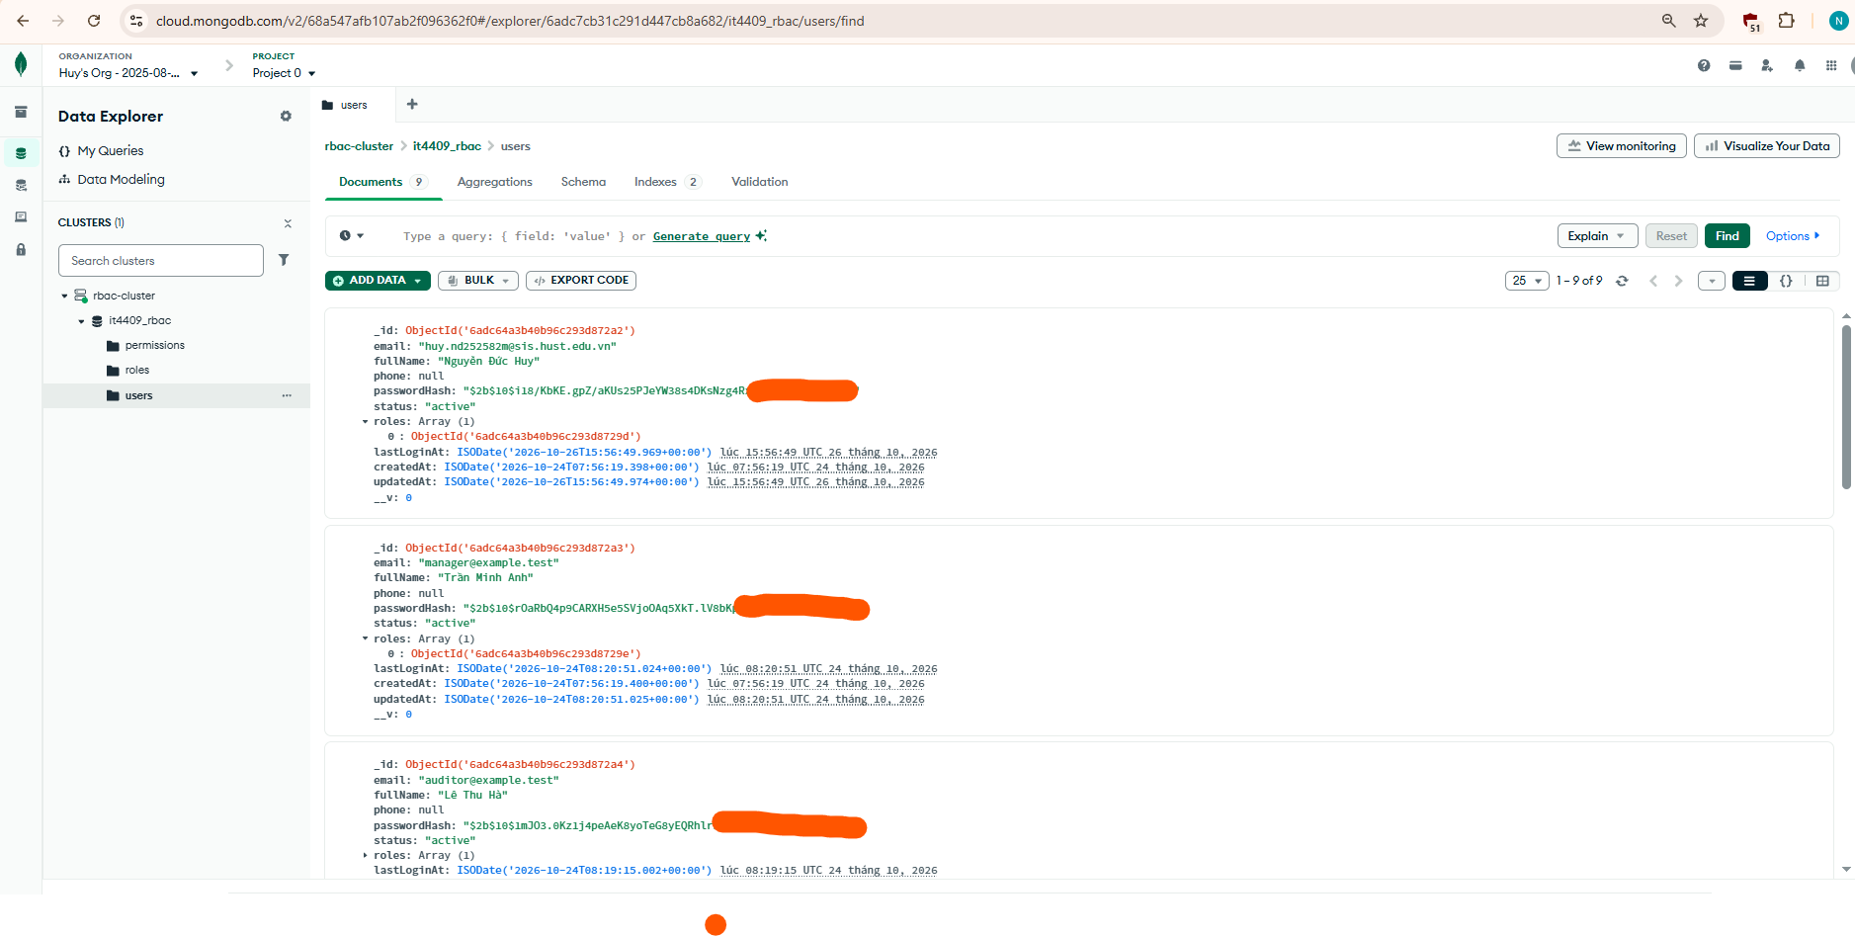
Hình S02. MongoDB Atlas: cấu hình Network Access và collection users (thấy passwordHash đã băm và roles là mảng ObjectId; che bớt hash).

5.4. Sự cố khi triển khai
Mô tả ít nhất một sự cố thật bạn gặp khi đưa lên host (chạy ở local được nhưng lên host thì lỗi).
Hạng mục | Nội dung
Triệu chứng (thông báo lỗi nguyên văn) | Không khởi động được backend: Could not connect to any servers in your MongoDB Atlas cluster
Cách bạn tìm nguyên nhân (log host, DevTools, Postman…) | Kiểm tra log deploy trên Render. Build thành công nhưng Backend dừng khi kết nối MongoDB; đối chiếu Network Access trên Atlas với các IP outbound của Render.
Nguyên nhân gốc | Atlas mới cho phép IP máy phát triển, chưa cho phép các IP outbound của Render nên Backend trên host không truy cập được database.
Cách sửa (commit hoặc thay đổi cấu hình) | Thêm hai dải IP 74.220.52.0/24 và 74.220.60.0/24 vào Network Access của Atlas, sau đó deploy lại trên Render. Log xác nhận kết nối MongoDB thành công và dịch vụ chuyển sang Live. Đây là thay đổi cấu hình, không sửa mã nguồn.

5.5. Số liệu đo trên bản online
Đo bằng DevTools → tab Network (bật "Disable cache"). Ghi kết quả thật kèm thời điểm đo.
Phép đo | Kết quả | Thời điểm đo
Request đầu tiên sau khi server không có truy cập > 15 phút (nếu host có cơ chế tự tắt) | 5 giây | 29/10/2026, 22:37
POST /auth/tokens (server đang chạy) | 714,31 ms, HTTP 200 | 29/10/2026, 22:39
GET /users?page=1&limit=10 – thời gian và kích thước response | 176,32 ms; 3.209 byte ≈ 3,21 KB, HTTP 200 | 29/10/2026, 22:40
GET /users?page=1&limit=100 – thời gian và kích thước response | 176,95 ms; 3.210 byte ≈ 3,21 KB, HTTP 200 | 29/10/2026, 22:41
Số request OPTIONS (preflight) khi mở trang Người dùng rồi khóa 1 người dùng | 3 request, đều trả HTTP 204 | 29/10/2026, 22:42

Nhận xét ngắn về các số liệu trên: vì sao limit=100 chậm/nặng hơn limit=10 bao nhiêu? Preflight xuất hiện ở những request nào và vì sao?
Trả lời:
Hai truy vấn limit=10 và limit=100 đều trả về 9 người dùng nên kích thước response gần như bằng nhau. Truy vấn limit=100 chậm hơn 0,63 ms trong lần đo này, chưa đủ cơ sở kết luận có khác biệt đáng kể về hiệu năng. Ba request preflight xuất hiện trước GET danh sách người dùng, GET danh sách vai trò và PATCH khóa tài khoản, do gọi khác origin với header Authorization và phương thức PATCH.

6. Minh họa kết quả
Mỗi ảnh chụp trên bản online, thấy thanh địa chỉ. Dưới mỗi ảnh viết 1–2 câu mô tả điều ảnh chứng minh.

6.1. Xác thực

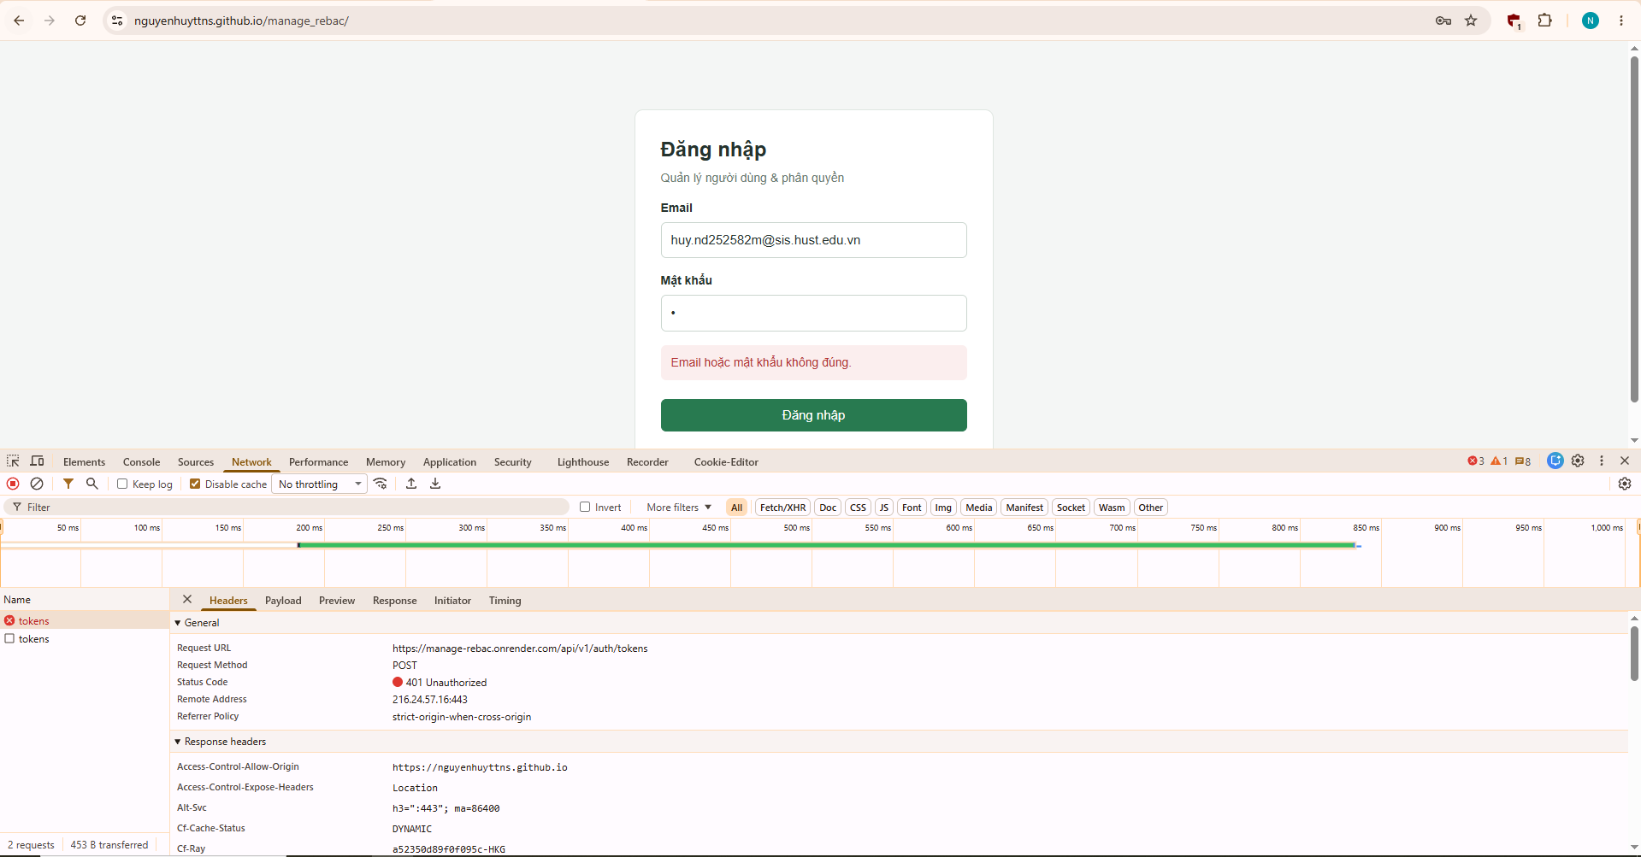
Hình S03. Màn hình đăng nhập hiển thị lỗi khi nhập sai mật khẩu, DevTools mở tab Network thấy request POST /auth/tokens trả 401.

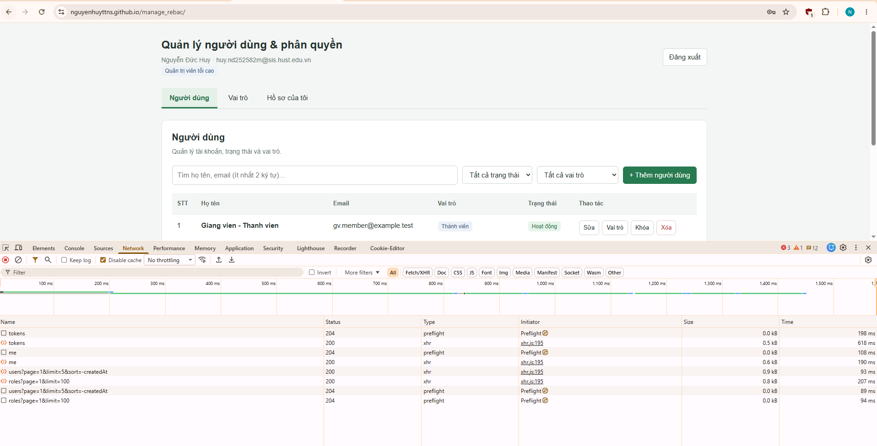
Hình S04. Đăng nhập thành công bằng tài khoản của bạn (super-admin): header hiển thị họ tên, email, vai trò của bạn.

6.2. Hiển thị theo quyền

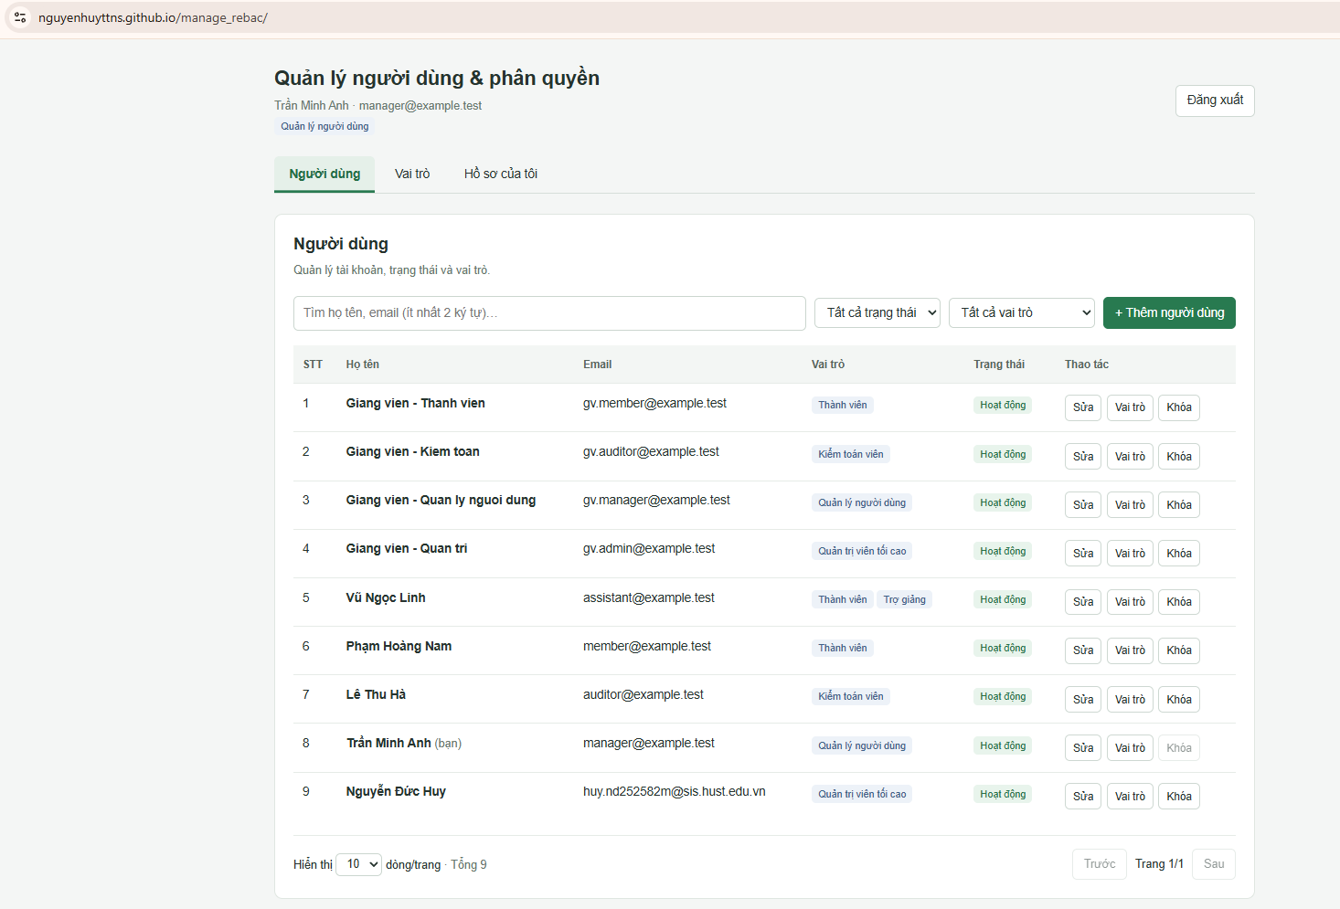
Hình S05. Cùng trang Người dùng khi đăng nhập bằng user-manager: không có nút Xóa, có nút Vai trò; dòng của chính người đó có nút Khóa bị vô hiệu.

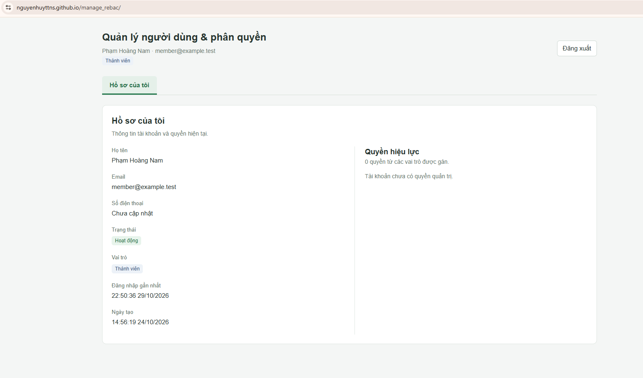
Hình S06. Đăng nhập bằng member: chỉ có tab "Hồ sơ của tôi", danh sách quyền hiệu lực trống.

6.3. Quản lý người dùng

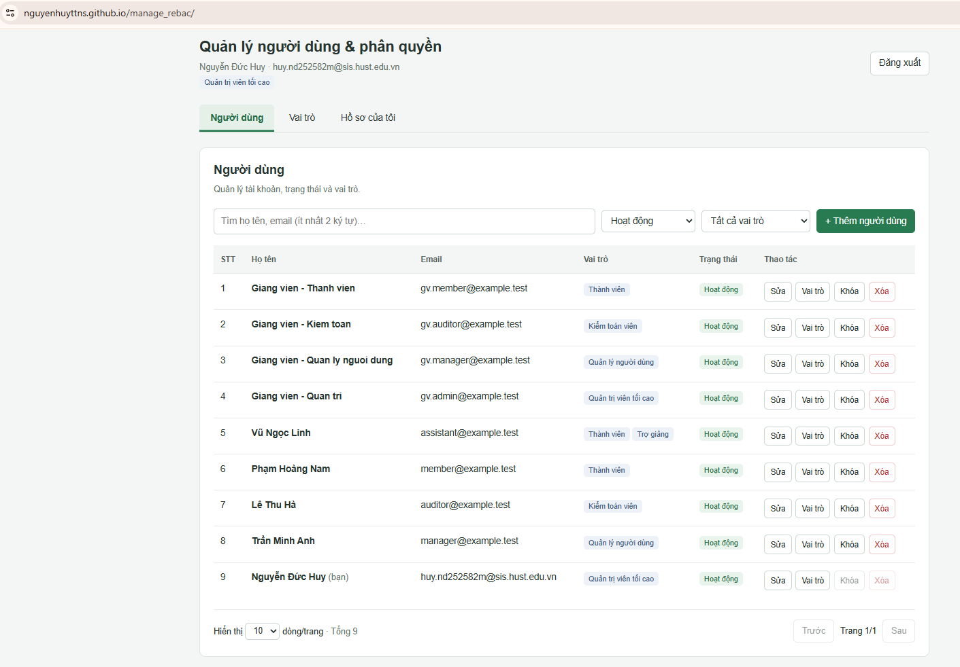
Hình S07. Danh sách người dùng có dữ liệu tối thiểu (bạn ở đầu danh sách, thành viên nhóm, các bạn xung quanh), đang lọc hoặc tìm kiếm, thấy thông tin phân trang.

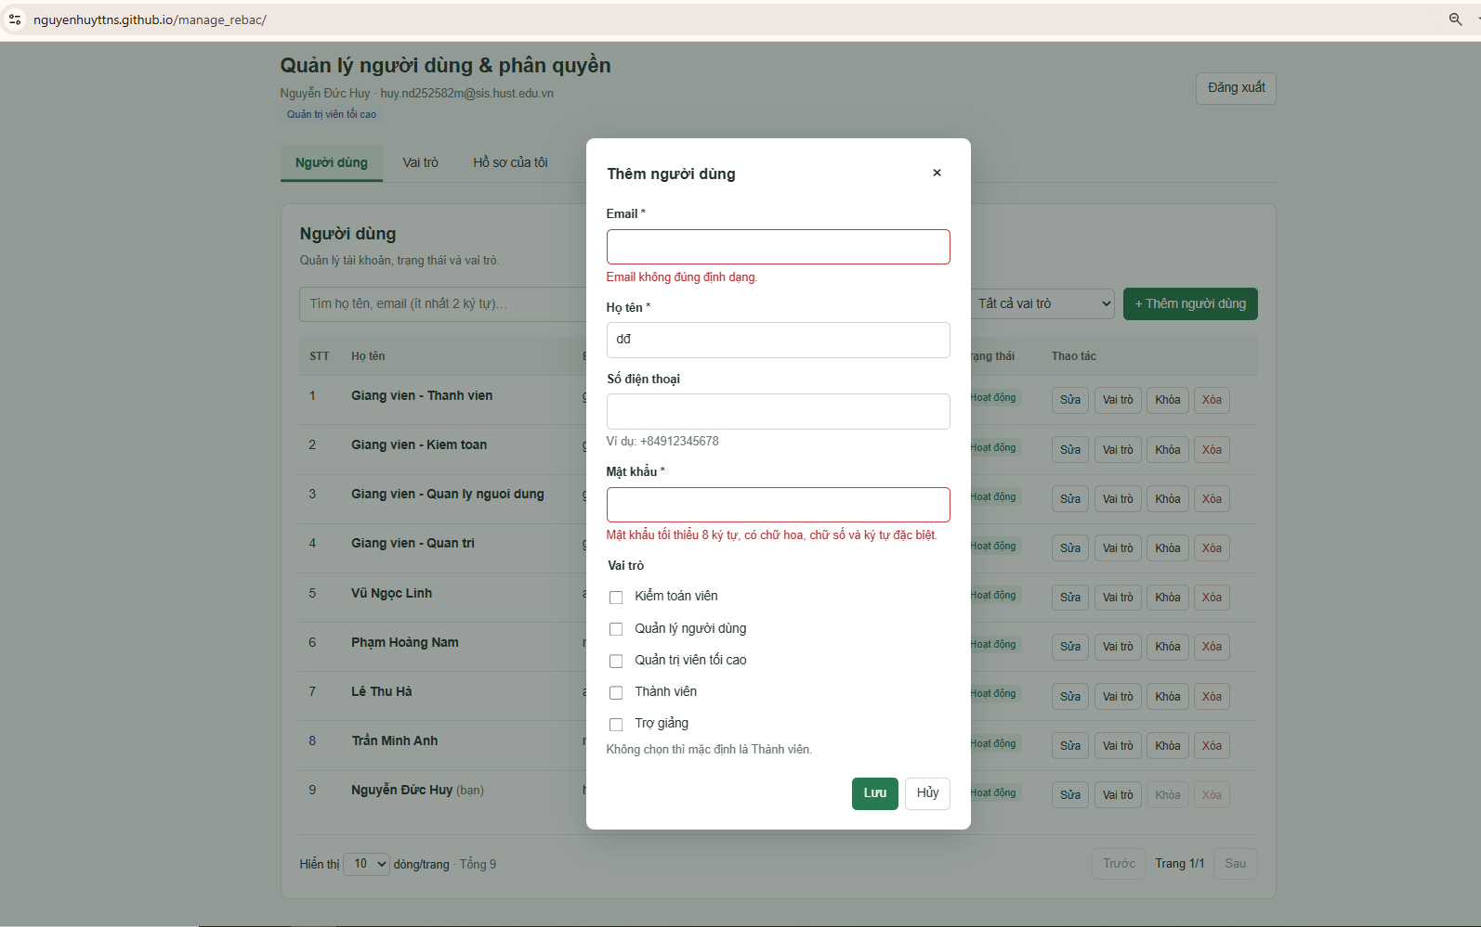
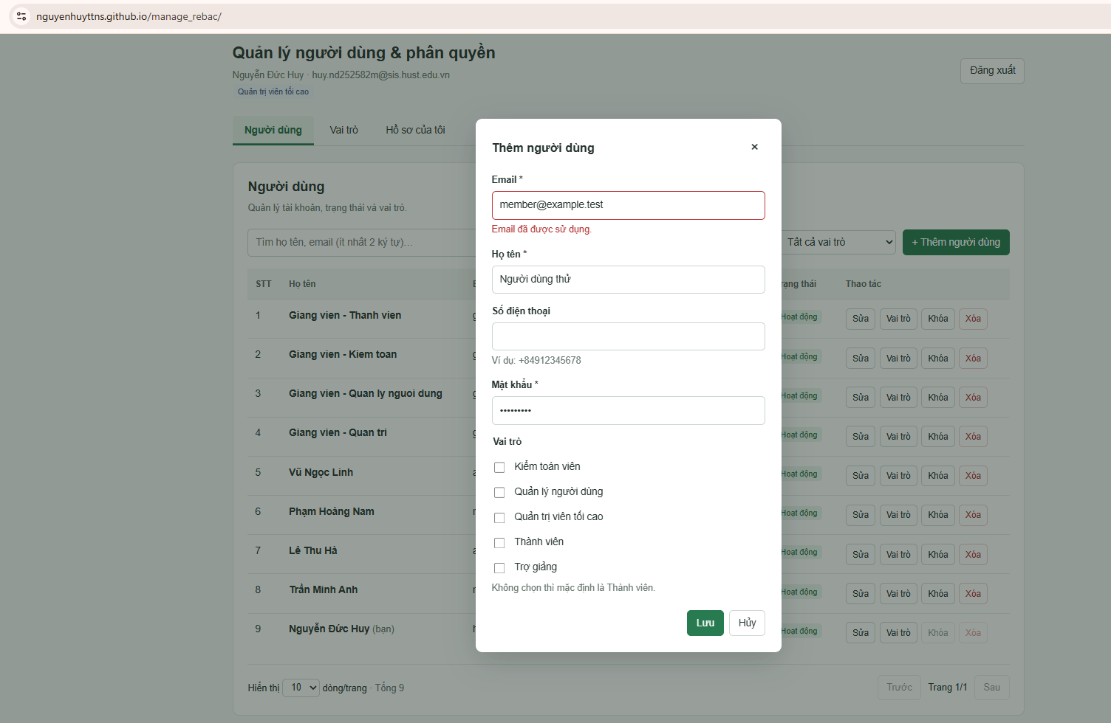
Hình S08. Modal Thêm người dùng hiển thị lỗi validation dưới từng ô; và lỗi trùng email trả về từ server hiển thị dưới ô Email.

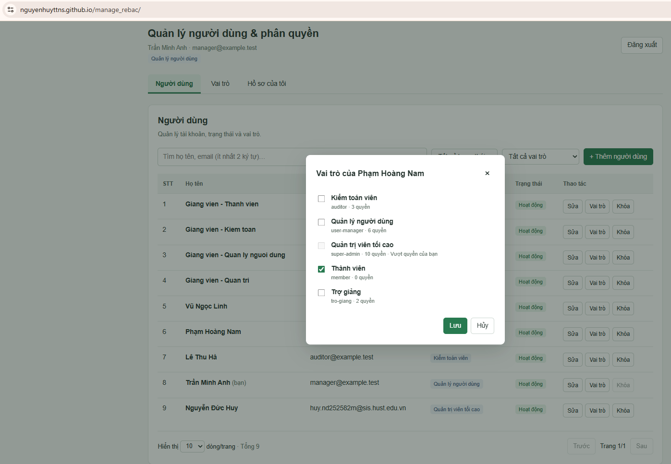
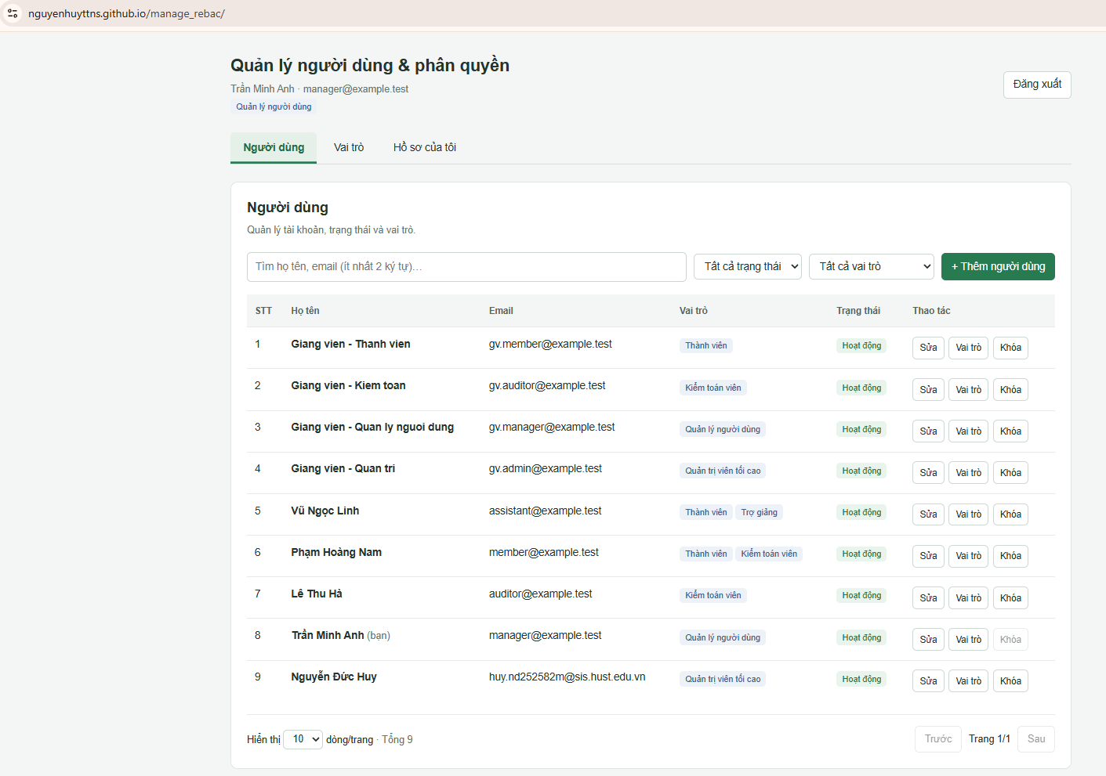
Hình S09. Modal Gán vai trò: vai trò vượt quyền bị vô hiệu kèm ghi chú; sau khi lưu, badge vai trò trong bảng được cập nhật.

6.4. Quản lý vai trò

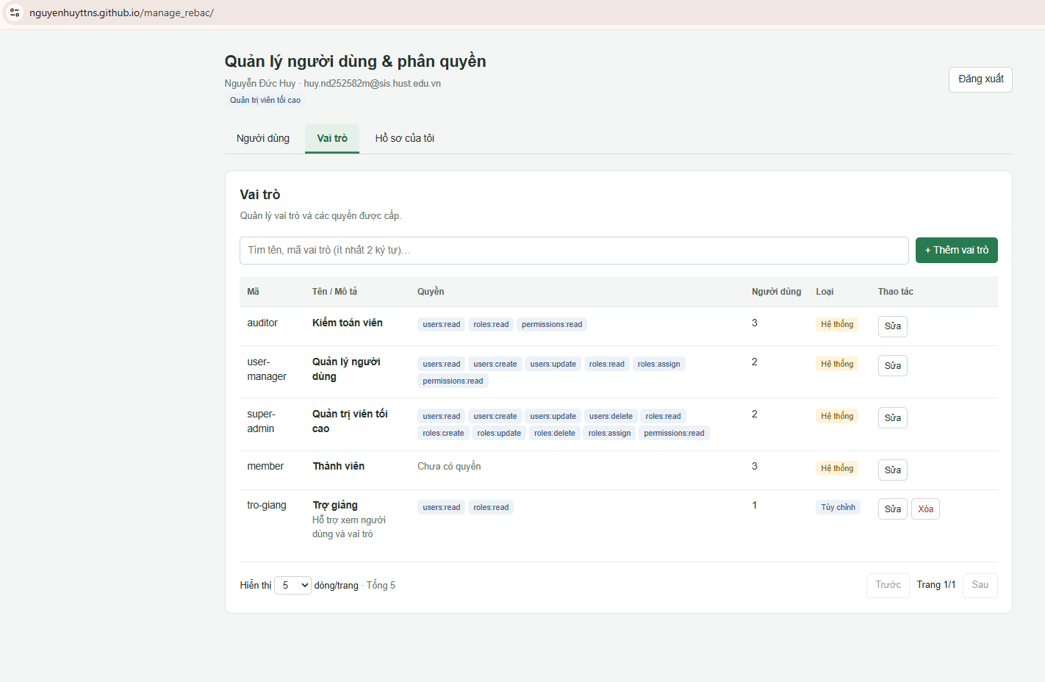
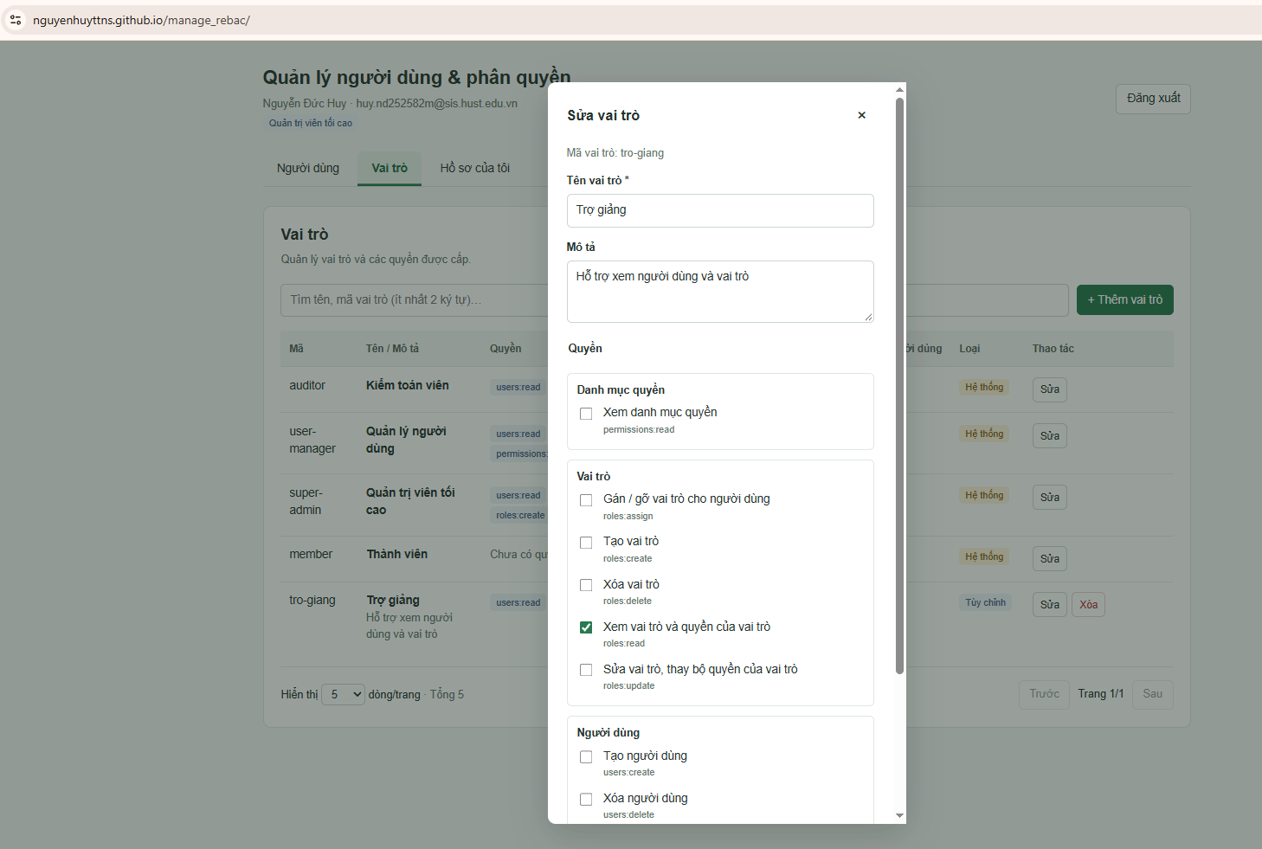
Hình S10. Trang Vai trò: vai trò tự tạo của bạn, cột số quyền và số người dùng; modal sửa với checkbox quyền nhóm theo resource.

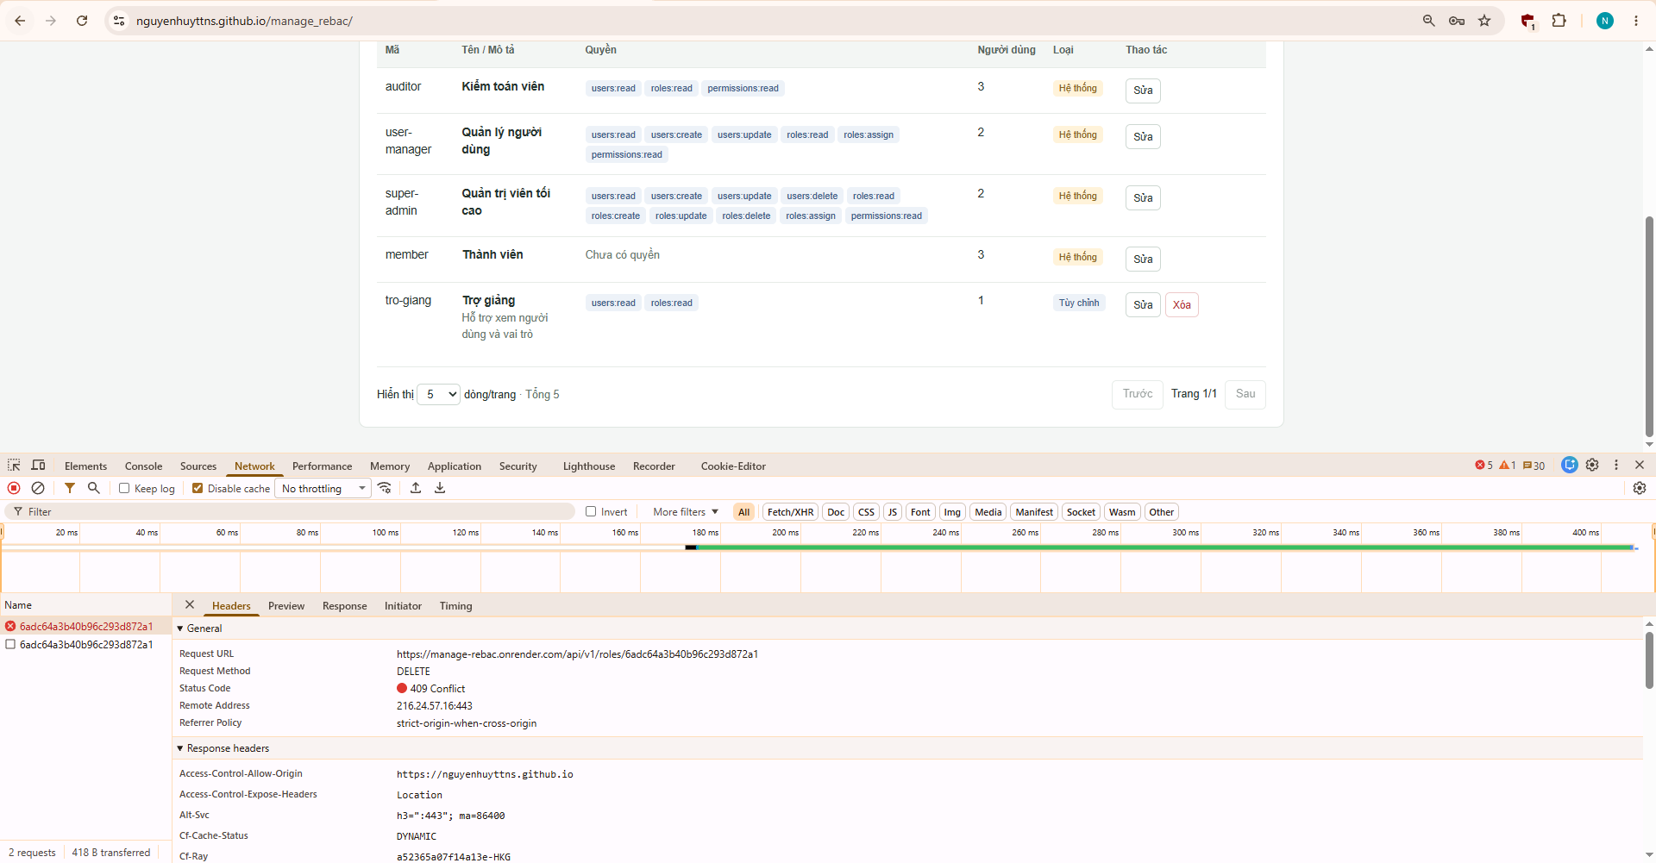
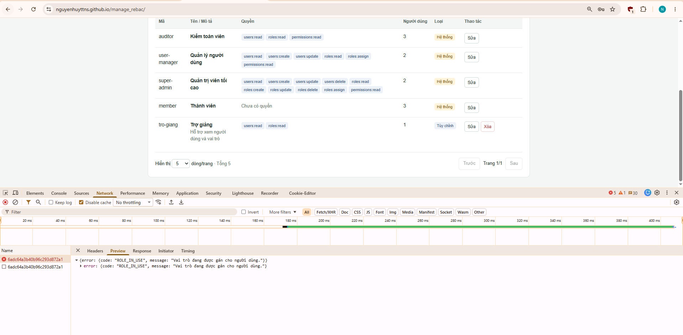
Hình S11. Thông báo lỗi khi xóa vai trò đang được gán (409 ROLE_IN_USE), DevTools thấy response body của lỗi.

6.5. Kỹ thuật

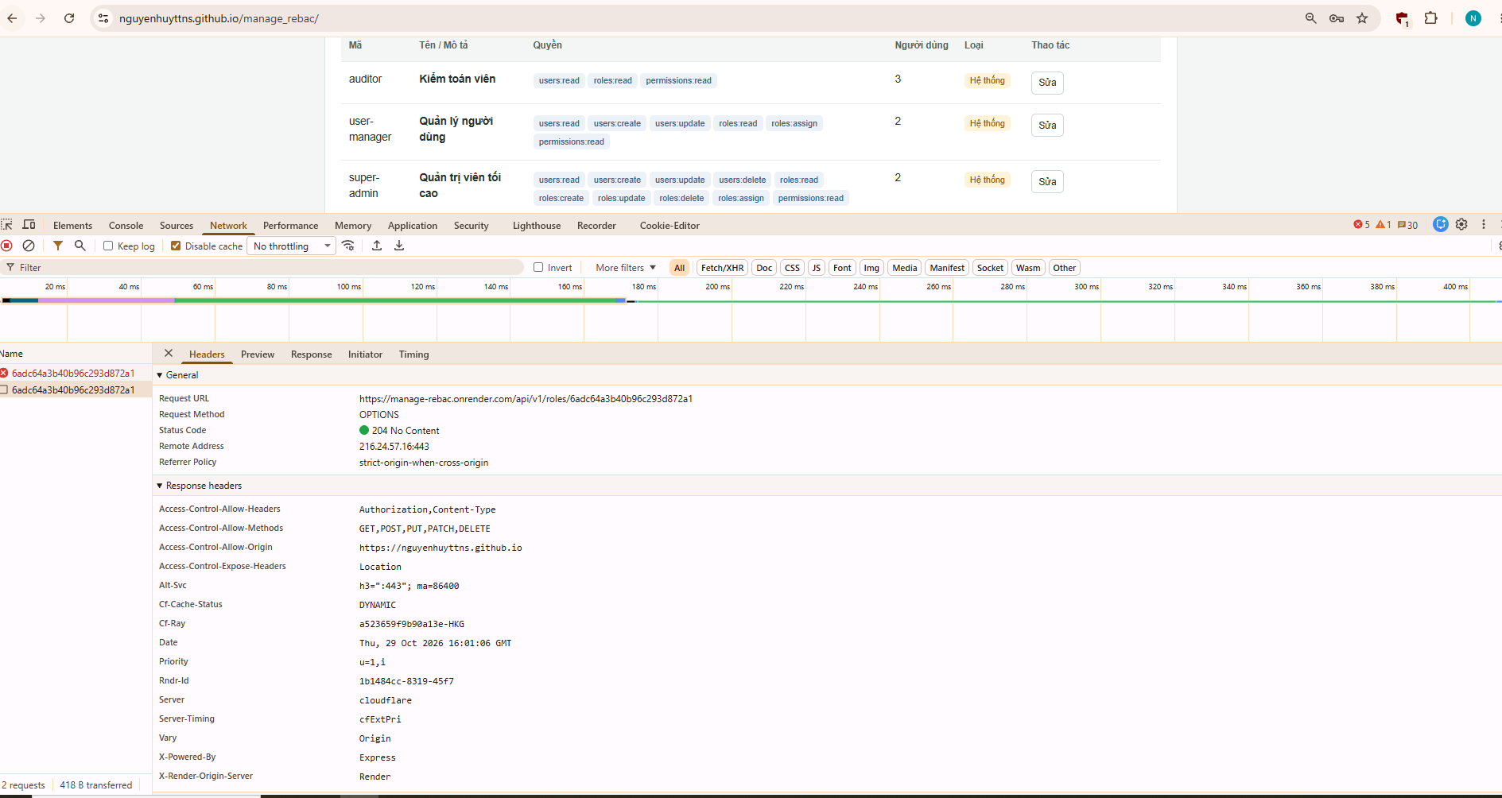
Hình S12. DevTools → Network: một request PATCH hoặc DELETE trên bản online, thấy request preflight OPTIONS và các header Access-Control-Allow-* trong response của nó.

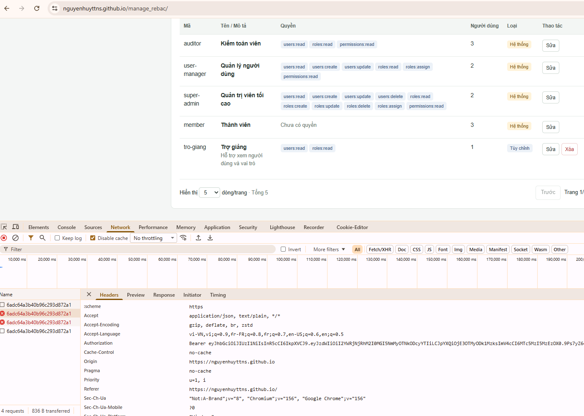
Hình S13. DevTools → Network: chi tiết một request bất kỳ thấy header Authorization: Bearer … (che phần lớn token).

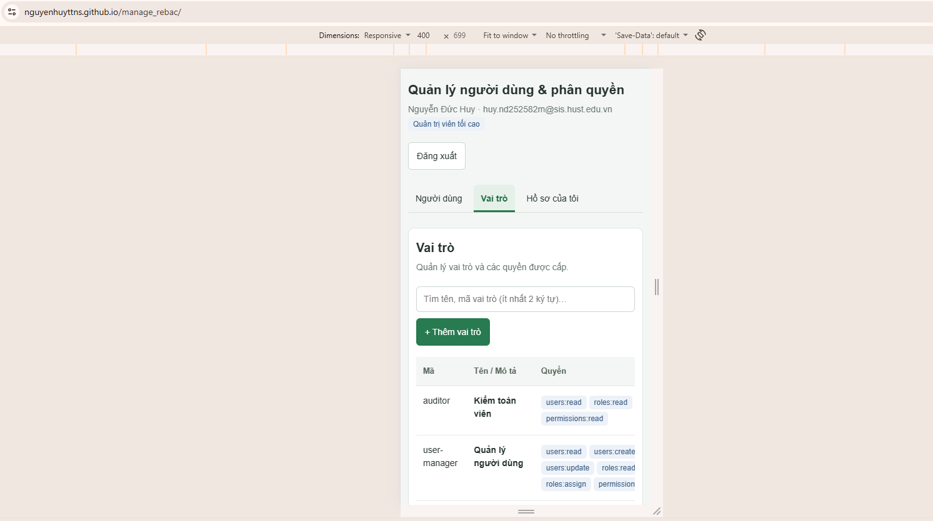
Hình S14. Giao diện trên màn hình điện thoại (thiết bị thật hoặc chế độ giả lập thiết bị của DevTools).

7. Kiểm thử

7.1. Kết quả Postman T01–T24 trên bản online
Chạy toàn bộ collection bằng "Collection Runner" với baseUrl là Backend online.

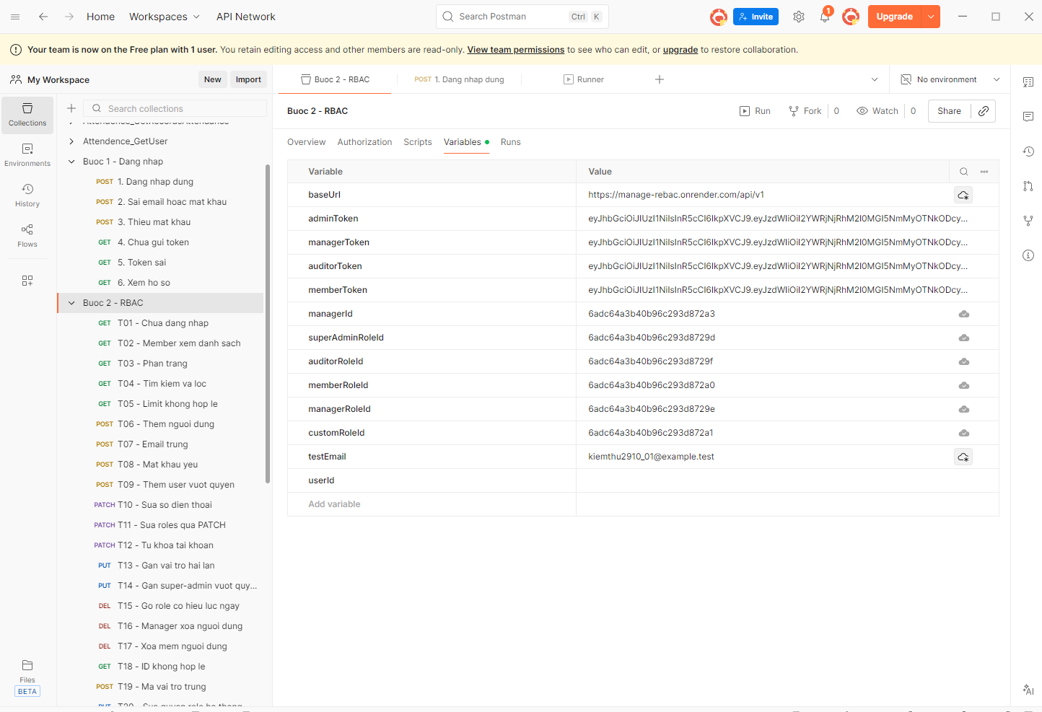
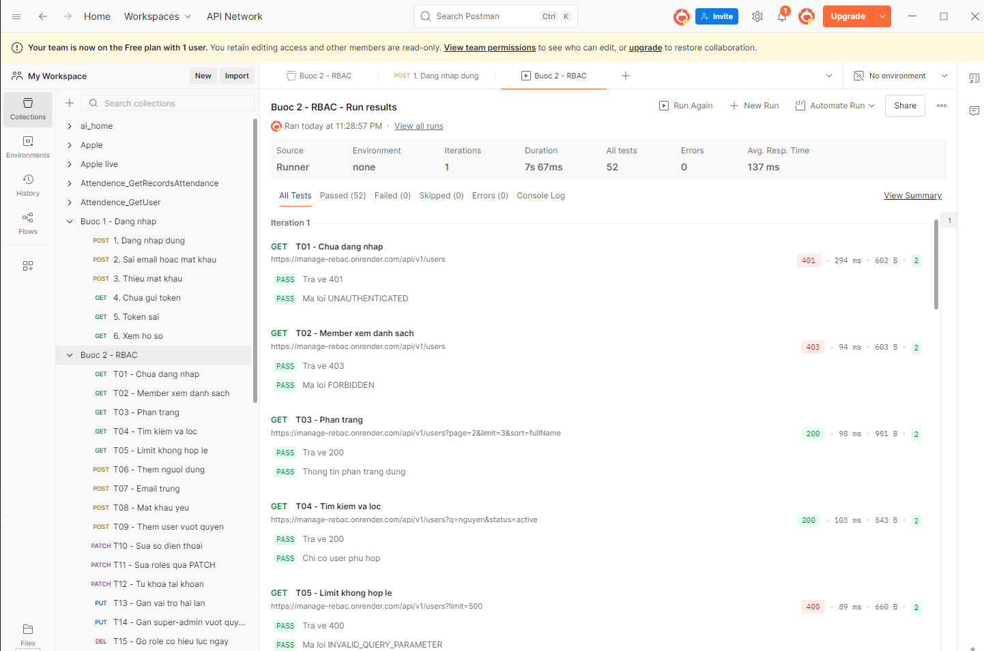
Hình S15. Kết quả Collection Runner: thấy URL của bản online, số test đạt/không đạt.
# | Kỳ vọng (theo đề) | Kết quả thực tế (mã + error.code) | Đạt?
T01 | 401 UNAUTHENTICATED | 401 UNAUTHENTICATED | Đạt
T02 | 403 FORBIDDEN | 403 FORBIDDEN | Đạt
T03 | 200, meta đúng | 200, thông tin phân trang đúng | Đạt
T04 | 200, chỉ bản ghi khớp | 200, chỉ trả người dùng khớp điều kiện | Đạt
T05 | 400 INVALID_QUERY_PARAMETER | 400 INVALID_QUERY_PARAMETER | Đạt
T06 | 201, có Location, không có passwordHash | 201, có Location, không trả passwordHash | Đạt
T07 | 409 EMAIL_ALREADY_EXISTS | 409 EMAIL_ALREADY_EXISTS | Đạt
T08 | 400, WEAK_PASSWORD | 400 VALIDATION_ERROR, details có issue WEAK_PASSWORD | Đạt
T09 | 403 PRIVILEGE_ESCALATION | 403 PRIVILEGE_ESCALATION | Đạt
T10 | 200, các trường khác giữ nguyên | 200, cập nhật số điện thoại, giữ nguyên họ tên và email | Đạt
T11 | 400 FIELD_NOT_ALLOWED | 400 VALIDATION_ERROR, details có issue FIELD_NOT_ALLOWED cho trường roles | Đạt
T12 | 403 SELF_ACTION_FORBIDDEN | 403 SELF_ACTION_FORBIDDEN | Đạt
T13 | 204, 204, không trùng | Hai lần gán đều trả 204 | Đạt
T14 | 403 PRIVILEGE_ESCALATION | 403 PRIVILEGE_ESCALATION | Đạt
T15 | 403 ngay sau khi gỡ vai trò | Gỡ vai trò trả 204; token cũ gọi GET /users bị từ chối ngay với 403; gán lại vai trò trả 204 | Đạt
T16 | 403 FORBIDDEN | 403 FORBIDDEN | Đạt
T17 | 204; GET → 404; đăng nhập → 401 | Xóa trả 204; GET người dùng đã xóa trả 404; đăng nhập trả 401 | Đạt
T18 | 404 USER_NOT_FOUND | 404 USER_NOT_FOUND | Đạt
T19 | 409 ROLE_CODE_EXISTS | 409 ROLE_CODE_EXISTS | Đạt
T20 | 409 SYSTEM_ROLE_PROTECTED | 409 SYSTEM_ROLE_PROTECTED | Đạt
T21 | 409 ROLE_IN_USE | 409 ROLE_IN_USE | Đạt
T22 | 400 PERMISSION_NOT_FOUND | 400 PERMISSION_NOT_FOUND | Đạt
T23 | 403 (header X-User-Role không có tác dụng) | 403 FORBIDDEN, header giả mạo không làm thay đổi quyền | Đạt
T24 | 400 MALFORMED_JSON | 400 MALFORMED_JSON | Đạt

7.2. Các test chưa đạt
Với mỗi test chưa đạt: nguyên nhân bạn xác định được và hướng sửa. Nếu đạt hết, ghi "Đạt toàn bộ".

Trả lời:
Đạt toàn bộ các assertion trong collection T01–T24, không có trường hợp kiểm thử chưa đạt

7.3. Kiểm thử bảo mật thủ công
Thực hiện trên bản online, đăng nhập bằng tài khoản member, mở DevTools → Console và gọi trực tiếp:
const token = sessionStorage.getItem("rbac_token"); // đổi theo cách bạn lưu token
const res = await fetch("<BACKEND_URL>/api/v1/users", {
method: "POST",
headers: { "Content-Type": "application/json", Authorization: `Bearer ${token}` },
body: JSON.stringify({ email: "hack@x.vn", fullName: "Hack", password: "Hack@2026", roleIds: [] }),
});
console.log(res.status, await res.json());

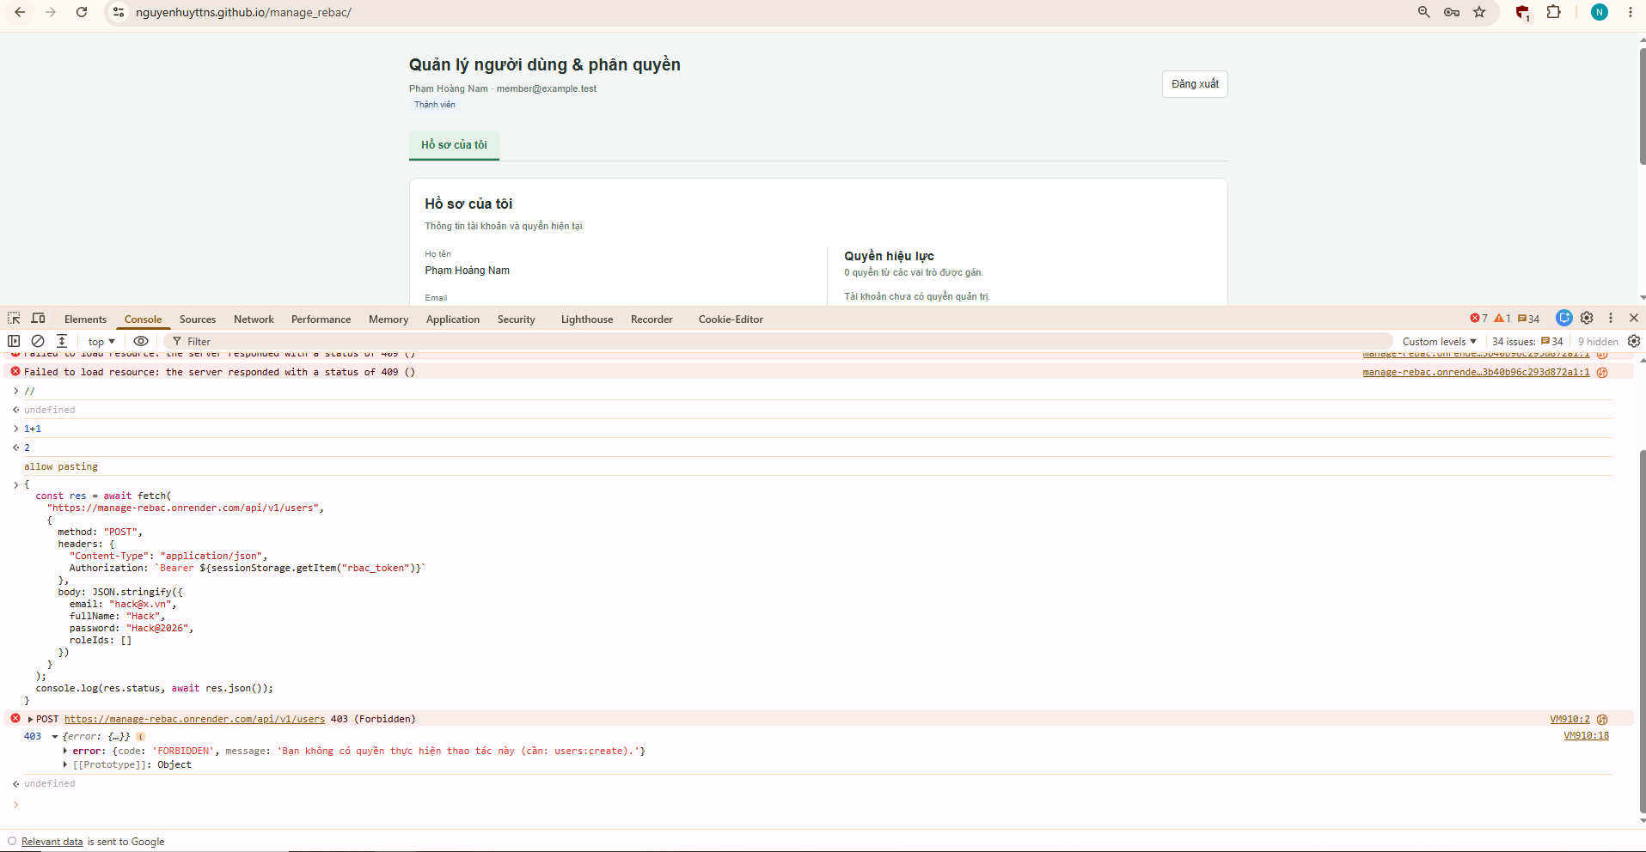
Hình S16. Console hiển thị kết quả lệnh trên.

Kết quả có đúng như mong đợi không? Thí nghiệm này chứng minh điều gì về vai trò của việc ẩn nút trên giao diện?
Trả lời:
Kết quả đúng như mong đợi: tài khoản member gọi trực tiếp POST /users nhận HTTP 403 với mã FORBIDDEN do không có quyền users:create. Thí nghiệm chứng minh việc ẩn nút trên giao diện chỉ giúp hiển thị chức năng phù hợp, không thay thế kiểm soát bảo mật. Backend phải kiểm tra quyền ở mỗi request để ngăn thao tác trái phép, kể cả khi gọi trực tiếp bằng Console hoặc Postman.

8. Phân tích và giải thích

Câu 1. Lần theo một request qua mã nguồn của bạn
Đăng nhập bằng user-manager và gán vai trò auditor cho một người dùng (bằng giao diện hoặc Postman). Liệt kê theo đúng thứ tự những hàm/middleware trong mã nguồn của bạn mà request PUT /users/:userId/roles/:roleId đi qua, từ lúc vào server tới lúc trả response:
Thứ tự | Hàm / middleware | Vị trí (file:dòng) | Việc nó làm với request này
1 | cors() | backend/server.js:9 | Áp dụng cấu hình CORS cho request.
2 | express.json() | backend/server.js:15 | Đọc body JSON nếu có; request gán vai trò không cần body.
3 | Router /api/v1/users | backend/server.js:17 | Chuyển request đến router quản lý người dùng.
4 | serializeChanges() | backend/utils/rbac.js:9 | Xử lý tuần tự các request thay đổi RBAC trong tiến trình server.
5 | authenticate() | backend/middleware/auth.js:7 | Xác minh JWT, đọc tài khoản và vai trò từ database, kiểm tra trạng thái rồi tạo req.permissions.
6 | requirePermission("roles:assign") | backend/middleware/auth.js:30 | Kiểm tra quyền gán vai trò; user-manager có quyền này nên được tiếp tục.
7 | loadUser() | backend/routes/users.js:13 | Nạp người dùng được gán vai trò vào req.target; trả 404 nếu không tồn tại hoặc đã xóa.
8 | loadRole() | backend/routes/users.js:21 | Nạp vai trò auditor vào req.role; trả 404 nếu không tồn tại.
9 | Route handler gán vai trò | backend/routes/users.js:125–128 | Kiểm tra chống vượt quyền, thêm vai trò bằng $addToSet để tránh trùng và trả HTTP 204.

Tạm thêm một dòng console.log in ra req.permissions ngay trước khi kiểm tra quyền, gọi lại request, chụp log (local hoặc log trên host), rồi xóa dòng log đó.

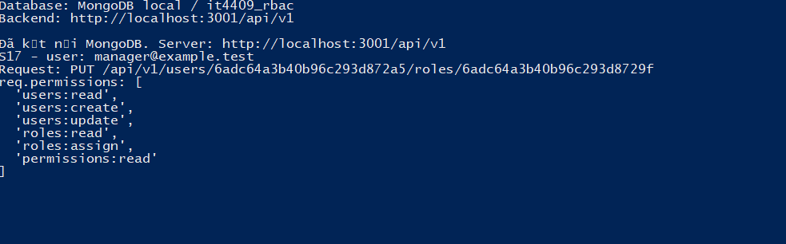
Hình S17. Log hiển thị nội dung req.permissions của user-manager.

Nếu thay auditor bằng super-admin, request dừng ở bước nào trong bảng trên, trả về mã gì, vì sao?
Trả lời:
Request dừng ở bước 9, tại kiểm tra chống vượt quyền trong backend/routes/users.js:126, và trả HTTP 403 với mã PRIVILEGE_ESCALATION. User-manager có quyền roles:assign nên vượt qua bước 6, nhưng không có đầy đủ các quyền của super-admin, chẳng hạn users:delete, roles:create, roles:update, roles:delete. Vì vậy, Backend từ chối gán vai trò và không cập nhật database

Câu 2. Thí nghiệm "phá" code
Chọn một trong hai thí nghiệm, làm trên máy local, ghi kết quả rồi khôi phục code:
- (a) Tạm xóa requirePermission("users:delete") khỏi route DELETE /users/:userId, dùng token user-manager xóa một người dùng.
- (b) Tạm bỏ hàm thoát ký tự đặc biệt khi đưa q vào $regex, gọi GET /users?q=(((.

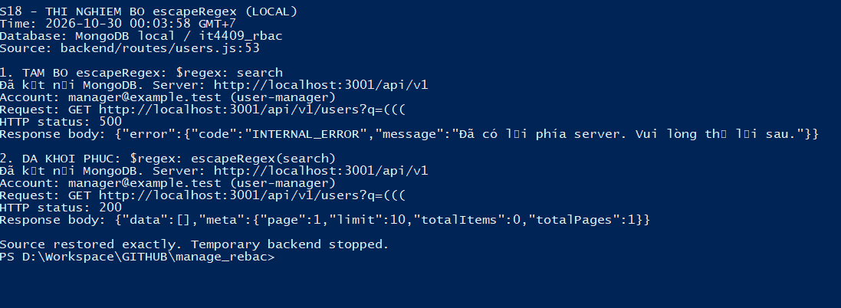
Hình S18. Kết quả request khi code bị "phá" và sau khi khôi phục.

Bạn đã sửa dòng nào (file:dòng)? Kết quả quan sát được là gì? Trong hệ thống thật, lỗ hổng này gây hậu quả gì? Có test case nào ở mục 7 phát hiện được lỗi này không?
Trả lời:
• Dòng sửa: backend/routes/users.js:53, tạm thay $regex: escapeRegex(search) bằng $regex: search, sau đó khôi phục.
• Quan sát: cùng từ khóa (((, code bị thay đổi trả 500 INTERNAL_ERROR; code khôi phục trả 200, danh sách rỗng.
• Hậu quả: dữ liệu tìm kiếm bị hiểu thành biểu thức chính quy, có thể làm sai kết quả, gây lỗi hoặc tốn tài nguyên với mẫu phức tạp.
• Test phát hiện: bộ T01–T24 hiện chưa kiểm tra ký tự regex đặc biệt. T04 chỉ dùng q=nguyen, nên không phát hiện trực tiếp lỗi này.

Câu 3. Đoạn mã khó nhất bạn đã viết
Dán đoạn mã (≤ 20 dòng) mà bạn mất nhiều thời gian nhất, kèm permalink.
const operations = [
...selected.filter((id) => !initial.includes(id)).map((id) => ({ id, action: "gán", run: () => api.put(`/users/${user.id}/roles/${id}`) })),
...initial.filter((id) => !selected.includes(id)).map((id) => ({ id, action: "gỡ", run: () => api.delete(`/users/${user.id}/roles/${id}`) })),
];
if (!operations.length) return onClose();
setSaving(true);
try {
const results = await Promise.allSettled(operations.map((operation) => operation.run()));
const failed = results.flatMap((result, index) => result.status === "rejected" ? [{ error: result.reason, operation: operations[index] }] : []);

(1) Giải thích từng dòng hoặc từng khối bằng lời của bạn. (2) Phiên bản đầu tiên bạn viết sai ở đâu, bạn phát hiện ra bằng cách nào? (3) Commit sửa là commit nào?
Trả lời:
Đoạn mã được chọn phân tích là phần xử lý gán/gỡ vai trò trong RoleAssignModal, tại frontend/index.html:490–508. Điểm phức tạp là phải xác định đúng phần thay đổi và xử lý trường hợp một số request thành công, một số request thất bại.
Mảng selected chứa các vai trò đang được chọn, còn initial chứa vai trò ban đầu. Những ID có trong selected nhưng không có trong initial được chuyển thành request PUT để gán; những ID bị bỏ chọn được chuyển thành request DELETE để gỡ. Nếu không có thay đổi, modal được đóng mà không gọi API.
Promise.allSettled gửi các request song song và chờ tất cả hoàn tất. Kết quả được đối chiếu với từng phần tử trong operations để xác định thao tác thất bại và hiển thị đúng vai trò, hành động, nguyên nhân lỗi. Sau đó, danh sách được tải lại từ Backend; khối finally tắt trạng thái đang lưu để người dùng tiếp tục thao tác.
Chưa ghi nhận lỗi cụ thể của phiên bản đầu tiên đối với đoạn mã này, nên chưa có căn cứ mô tả lỗi ban đầu hoặc commit sửa tương ứng. Đoạn xử lý được bổ sung trong commit a2e44e0; đây là commit triển khai Frontend, không phải commit sửa lỗi riêng.

Câu 4. 401 hay 403 trong code của bạn

Liệt kê mọi vị trí trong Backend của bạn trả 401 và trả 403 (file:dòng, mã error.code). Chọn một cặp tình huống dễ nhầm, giải thích vì sao bạn chọn mã đó. Frontend của bạn xử lý 401 và 403 khác nhau thế nào (file:dòng)?
Trả lời:
Backend trả HTTP 401 khi không xác thực được người gọi hoặc phiên đăng nhập không còn hiệu lực. Trong backend/middleware/auth.js, dòng 9 trả UNAUTHENTICATED khi thiếu Bearer token hoặc header sai định dạng; dòng 16 trả TOKEN_EXPIRED khi JWT hết hạn; dòng 17, 19 và 23 trả INVALID_TOKEN khi JWT không hợp lệ, trường sub không hợp lệ hoặc tài khoản không còn active. Ngoài ra, backend/routes/auth.js:21 trả 401 INVALID_CREDENTIALS khi email hoặc mật khẩu không đúng.
Backend trả HTTP 403 khi người gọi không được phép thực hiện thao tác. backend/routes/auth.js:22 trả ACCOUNT_LOCKED khi đăng nhập đúng thông tin nhưng tài khoản bị khóa. backend/middleware/auth.js:33 trả FORBIDDEN khi thiếu permission của endpoint. Trong backend/routes/users.js, dòng 73 trả FORBIDDEN khi gửi roleIds lúc tạo người dùng nhưng thiếu roles:assign; dòng 77, 126 và 133 trả PRIVILEGE_ESCALATION khi tạo người dùng, gán hoặc gỡ vai trò vượt quyền; dòng 102, 113 và 132 trả SELF_ACTION_FORBIDDEN khi tự khóa, tự xóa hoặc tự gỡ vai trò. Trong backend/routes/roles.js, dòng 66 và 110 trả PRIVILEGE_ESCALATION khi tạo hoặc thay đổi vai trò có phần quyền vượt phạm vi của người gọi.
Hai tình huống dễ nhầm là gọi GET /users khi thiếu token và khi dùng token hợp lệ của member. Thiếu token trả 401 UNAUTHENTICATED vì chưa xác thực được người gọi. Token member hợp lệ trả 403 FORBIDDEN vì đã xác thực nhưng không có quyền users:read.
Frontend xử lý 401 ngoài API đăng nhập bằng cách xóa token và phát sự kiện auth:expired tại frontend/index.html:128–130. App tiếp nhận sự kiện tại dòng 268, xóa thông tin phiên và hiển thị yêu cầu đăng nhập lại. Với 403, Frontend giữ token, hiển thị thông báo lỗi và gọi lại /me để cập nhật quyền, đồng bộ giao diện tại frontend/index.html:280–287.

Câu 5. Thu hồi quyền có hiệu lực ngay
Trên bản online: mở hai trình duyệt (hoặc một cửa sổ ẩn danh). Cửa sổ A đăng nhập user-manager, cửa sổ B đăng nhập super-admin. B gỡ vai trò user-manager của A. A thao tác tiếp mà không đăng nhập lại.

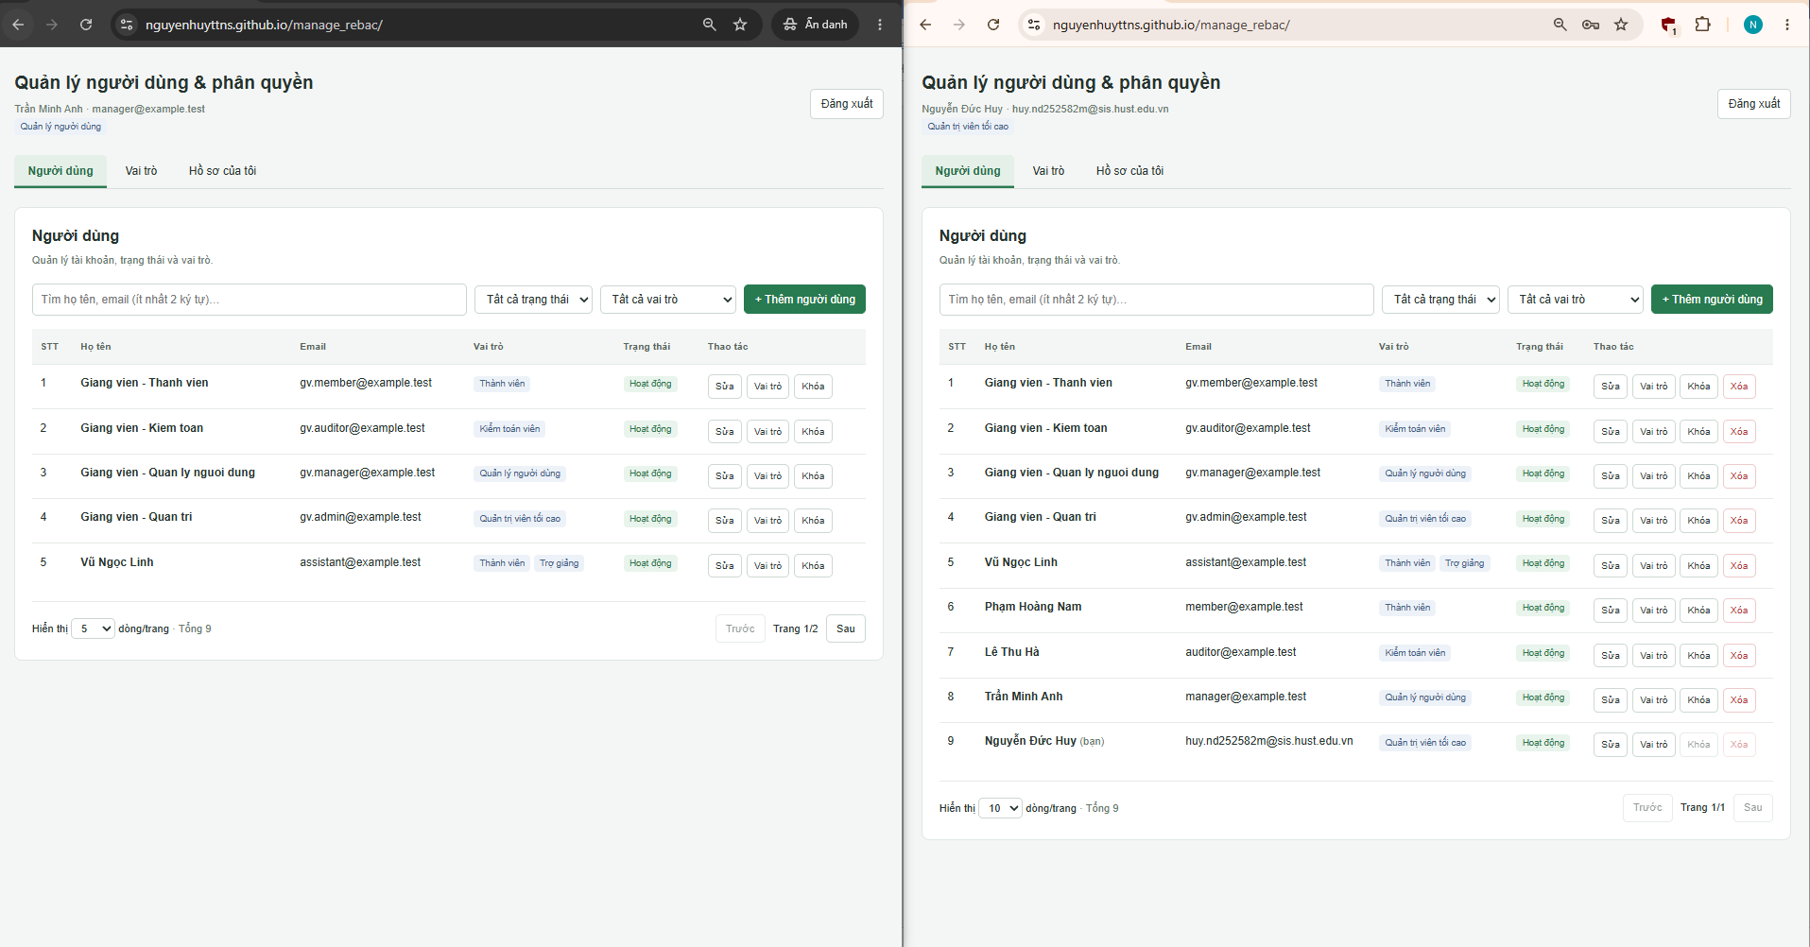
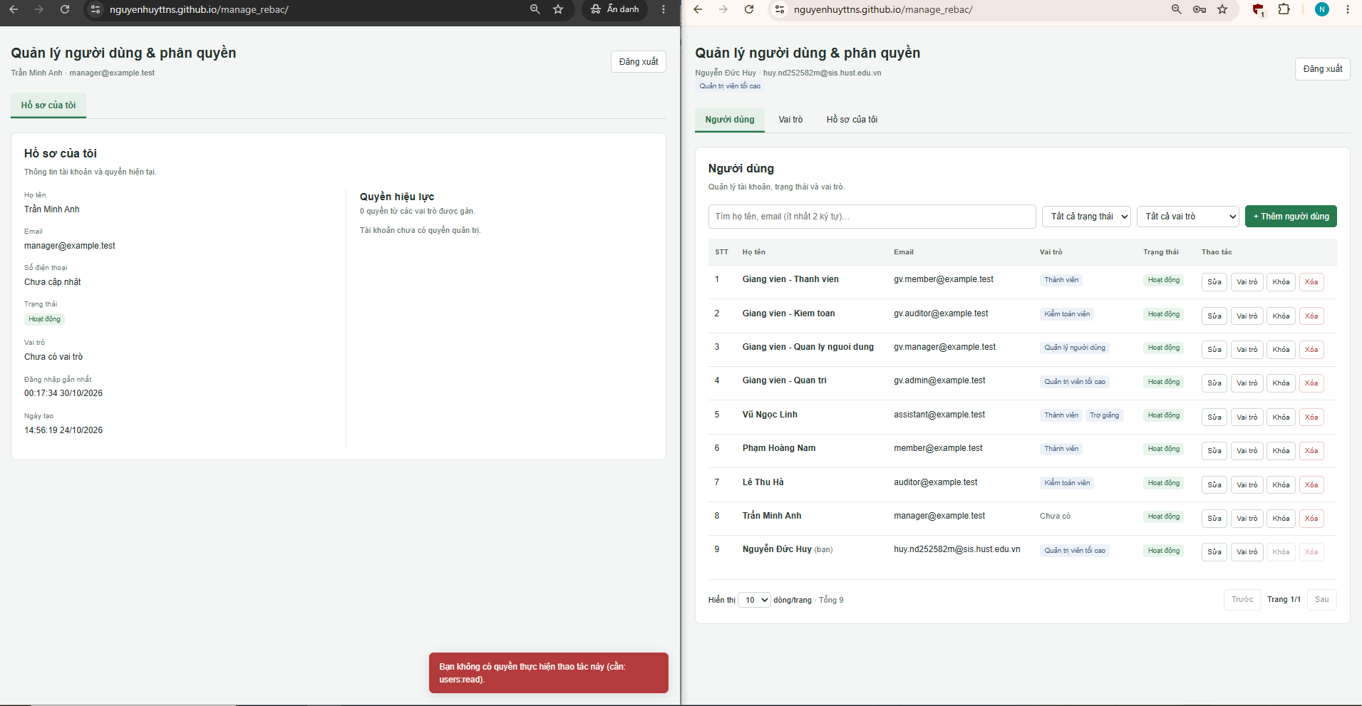
Hình S19. Hai cửa sổ cạnh nhau: B vừa gỡ vai trò, A nhận lỗi ở thao tác kế tiếp (thấy mã lỗi trong Network).

Dòng code nào trong Backend của bạn khiến điều này xảy ra (file:dòng)? Nếu bạn lưu danh sách quyền trong JWT, kết quả thí nghiệm sẽ khác thế nào? Giao diện của A phản ứng ra sao sau lỗi đó (có tải lại /me không)?
Trả lời:
Tại backend/middleware/auth.js:22–26, Backend đọc lại tài khoản và vai trò từ database ở mỗi request, sau đó tính lại req.permissions. Vì vậy, khi vai trò user-manager bị gỡ, request tiếp theo dùng token cũ không còn quyền users:read và bị từ chối với HTTP 403 FORBIDDEN tại dòng 33.
Nếu lưu danh sách quyền trong JWT và chỉ dùng danh sách đó để kiểm tra, token cũ vẫn chứa quyền trước khi bị thu hồi. Khi đó, tài khoản có thể tiếp tục thao tác đến khi token hết hạn hoặc có cơ chế vô hiệu hóa riêng.
Giao diện A xử lý lỗi 403 tại frontend/index.html:280–287: hiển thị thông báo lỗi, giữ token và gọi lại /me để cập nhật quyền. Nếu A không còn vai trò quản trị nào khác, các tab Người dùng và Vai trò bị ẩn, chỉ còn Hồ sơ của tôi.

Câu 6. Một lỗi thật bạn đã gặp và sửa
Chọn lỗi khó nhất trong quá trình làm bài (không trùng với sự cố ở mục 5.4).
Hạng mục | Nội dung
Triệu chứng (thông báo lỗi nguyên văn hoặc ảnh) | MissingSchemaError: Schema hasn't been registered for model "Role". Use mongoose.model(name, schema)
Các giả thuyết bạn đã thử, theo thứ tự | Kiểm tra tên model trong User.roles.ref; kiểm tra model Role đã được đăng ký trước khi gọi populate hay chưa; nạp model Role rồi chạy lại truy vấn để xác nhận nguyên nhân.
Công cụ dùng để chẩn đoán | Node.js và Mongoose để tái hiện lỗi trên database local; log terminal để đọc thông báo; git blame để xác định commit chứa phần khắc phục.
Nguyên nhân gốc | User.roles khai báo ref: "Role", nhưng khai báo này không tự nạp file model. Khi model Role chưa được đăng ký với Mongoose, truy vấn .populate("roles") không tìm được schema tương ứng.
Commit sửa (hash + permalink) | hần khắc phục là thêm require("../models/Role"); tại backend/middleware/auth.js:4, có trong commit 05b80c8ceee6121c2849abb17de0abde2afbc7dd. Đây là commit Backend đầu tiên, không có commit sửa lỗi riêng.
Điều bạn rút ra | Model được tham chiếu phải được đăng ký trước khi sử dụng populate. Cần kiểm tra middleware độc lập, tránh phụ thuộc vào việc một route khác tình cờ nạp model trước đó.

Câu 7. Một quyết định thiết kế của bạn
Chọn một quyết định bạn đã cân nhắc giữa các phương án, ví dụ: lưu token ở sessionStorage hay localStorage; Frontend phục vụ chung với Backend hay tách riêng; gán vai trò bằng nhiều request song song hay tuần tự; phân trang offset hay cursor; lưu roles trong User hay dùng collection trung gian.

Các phương án bạn cân nhắc; phương án bạn chọn và chỗ thể hiện trong code (file:dòng); đánh đổi (bạn được gì, mất gì); trong tình huống nào bạn sẽ đổi sang phương án khác.
Trả lời
Hai phương án triển khai được cân nhắc là phục vụ Frontend chung với Backend bằng Express hoặc tách Frontend và Backend trên hai dịch vụ riêng. Đã chọn tách riêng: Frontend trên GitHub Pages, Backend trên Render. Cấu hình này thể hiện tại frontend/index.html:110, nơi API_BASE trỏ tới Backend online, và backend/server.js:9, nơi cấu hình CORS cho phép Frontend gọi API.
Ưu điểm là có thể cập nhật và triển khai giao diện độc lập với Backend, đồng thời tận dụng GitHub Pages để phục vụ các file tĩnh. Đánh đổi là phải quản lý hai nơi triển khai, cấu hình đúng URL API và CORS; khi có lỗi kết nối cần kiểm tra cả Frontend lẫn Backend.
Nếu triển khai trên một máy chủ và ưu tiên đơn giản hóa vận hành, có thể chuyển sang phục vụ Frontend cùng Backend hoặc dùng reverse proxy để đưa cả hai về cùng origin. Khi đó giảm được cấu hình gọi API khác origin, nhưng quá trình triển khai hai phần sẽ gắn với nhau hơn.

Câu 8. CORS trên bản triển khai của bạn

(1) Origin thật của Frontend là gì? Cấu hình CORS của Backend trên host đang cho phép những origin nào (dán giá trị CORS_ORIGINS, đây không phải bí mật)? (2) Dán nguyên văn các header Access-Control-* trong response preflight bạn chụp ở ảnh S12 và giải thích từng header. (3) Thử gọi API của bạn từ Console của một trang web khác (ví dụ https://example.com): kết quả là gì, vì sao, và vì sao Postman lại gọi được bình thường?
Trả lời:
Origin thực tế của Frontend là https://nguyenhuyttns.github.io, không bao gồm đường dẫn /manage_rebac/. Biến CORS_ORIGINS trên Backend được cấu hình là http://127.0.0.1:5500,http://localhost:5500,https://nguyenhuyttns.github.io, cho phép truy cập từ Live Server ở local và Frontend online. Cấu hình được xử lý tại backend/server.js:8–14.
Response preflight trong ảnh S12 có các header: Access-Control-Allow-Origin: https://nguyenhuyttns.github.io, cho phép JavaScript của Frontend đọc response; Access-Control-Allow-Methods: GET,POST,PUT,PATCH,DELETE, liệt kê các phương thức được phép; Access-Control-Allow-Headers: Authorization,Content-Type, cho phép gửi token xác thực và khai báo kiểu nội dung; Access-Control-Expose-Headers: Location, cho phép JavaScript đọc header Location của tài nguyên vừa tạo.
Khi thử gọi GET https://manage-rebac.onrender.com/api/v1/me từ trang https://example.com, trình duyệt báo TypeError: Failed to fetch và lỗi CORS do response không có Access-Control-Allow-Origin phù hợp. JavaScript không đọc được response vì origin này không nằm trong danh sách cho phép. Postman không chịu cơ chế CORS của trình duyệt nên vẫn gửi request và đọc response, nhưng các API được bảo vệ vẫn yêu cầu token hợp lệ và đủ permission. Vì vậy, CORS không thay thế việc xác thực và phân quyền tại Backend.

Câu 9. Mở rộng yêu cầu (không cần viết code)
Giả sử có yêu cầu mới: "Mỗi khoa có quản lý riêng; quản lý khoa chỉ được xem, sửa, gán vai trò cho người dùng thuộc khoa mình."

Trong mã nguồn hiện tại của bạn, những file/hàm nào phải sửa, sửa thế nào (mô tả)? Cần thêm trường dữ liệu, endpoint hoặc permission nào? Quy tắc chống leo thang đặc quyền cần thay đổi gì? Có rủi ro bảo mật mới nào?
Trả lời:
Với yêu cầu phân quyền theo khoa, cần bổ sung model Department và trường departmentId trong backend/models/User.js để xác định khoa của từng người dùng. Đồng thời cập nhật userView() trong backend/utils/http.js và API /me để trả thông tin khoa. Middleware authenticate() tại backend/middleware/auth.js:22–26 tiếp tục đọc tài khoản từ database mỗi request, lấy khoa từ dữ liệu được quản lý phía server thay vì tin thông tin client gửi lên.
Trong backend/routes/users.js, cần sửa GET /users để luôn giới hạn kết quả theo khoa của người quản lý. Hàm loadUser() phải kiểm tra cả ID và khoa của người dùng đích trước khi cho phép xem, sửa, gán hoặc gỡ vai trò. Các thao tác cập nhật cũng cần giữ điều kiện khoa trong truy vấn database. Quản lý khoa không được tự thay đổi departmentId của mình hoặc chuyển người dùng sang khoa khác. Frontend có thể hiển thị khoa và giới hạn lựa chọn, nhưng Backend vẫn phải kiểm tra độc lập.
Có thể giữ nguyên các endpoint người dùng hiện tại và bổ sung GET /departments nếu cần danh sách khoa. Trong danh mục quyền ở backend/seed.js, có thể thêm permission users:cross-department cho super-admin để cho phép thao tác ngoài phạm vi một khoa; các permission như users:read, users:update, roles:assign vẫn được kiểm tra như hiện tại. Quy tắc chống vượt quyền khi gán vai trò tại backend/routes/users.js:125–128 cần bổ sung kiểm tra phạm vi khoa, đồng thời giữ điều kiện mọi quyền của vai trò được gán phải nằm trong quyền của người gọi.
Rủi ro mới là quản lý khoa sửa userId trên URL hoặc giả mạo departmentId để thao tác với người thuộc khoa khác. Ngoài ra, chỉ lọc danh sách mà bỏ kiểm tra ở endpoint chi tiết hoặc cập nhật vẫn có thể làm lộ dữ liệu và cho phép truy cập trái phép. Vì vậy, phạm vi khoa phải được áp dụng thống nhất ở các endpoint liên quan và kiểm thử bằng tài khoản thuộc ít nhất hai khoa khác nhau.

Câu 10. Hạn chế và hướng cải thiện

Nêu ít nhất 3 hạn chế cụ thể của sản phẩm hiện tại (chức năng, bảo mật, hiệu năng, trải nghiệm), mỗi hạn chế kèm cách bạn sẽ khắc phục nếu có thêm một tuần.
Trả lời:
Cơ chế đăng nhập chưa giới hạn số lần nhập sai, nên có thể bị thử mật khẩu liên tục. Nếu có thêm một tuần, sẽ bổ sung giới hạn tần suất theo IP và tài khoản, trả HTTP 429 khi vượt ngưỡng và kiểm thử để tránh làm ảnh hưởng người dùng hợp lệ.
Ứng dụng mới sử dụng access token, chưa có refresh token hoặc cơ chế thu hồi token khi đăng xuất. Hiện Frontend chỉ xóa token khỏi sessionStorage, nên bản sao token vẫn có thể sử dụng đến khi hết hạn nếu tài khoản còn đủ quyền. Hướng cải thiện là bổ sung quản lý phiên và thu hồi token phía server, đồng thời kiểm thử các trường hợp đăng xuất và hết hạn.
Toàn bộ mã Frontend đang tập trung trong frontend/index.html, khiến việc tìm lỗi và mở rộng khó hơn khi số chức năng tăng. Có thể dành thời gian tách phần gọi API, các component và CSS thành các module riêng, sau đó kiểm thử lại giao diện và hành vi theo từng vai trò.
Backend trên Render Free có độ trễ ở request đầu tiên sau thời gian không hoạt động. Timeout 120 giây và thông báo chờ hiện tại chỉ giảm ảnh hưởng đến trải nghiệm, chưa loại bỏ thời gian khởi động. Hướng cải thiện là hiển thị trạng thái kết nối rõ hơn, bổ sung nút thử lại khi thất bại và chỉ tự động thử lại có giới hạn với request GET để tránh lặp thao tác thay đổi dữ liệu.

9. Khai báo sử dụng AI
Liệt kê mọi lần sử dụng công cụ AI (ChatGPT, Claude, Gemini, Copilot…) có ảnh hưởng tới mã nguồn hoặc báo cáo. Nếu không sử dụng, ghi "Không sử dụng".
# | Công cụ | Mục đích | Nội dung hỏi (tóm tắt) | AI trả lời / gợi ý gì | Bạn đã kiểm chứng, chỉnh sửa gì | File / commit liên quan
1 | ChatGPT/Codex | Hỗ trợ lập trình | Triển khai Backend, Frontend theo đề | Sinh, chỉnh sửa code và giải thích cách hoạt động | Chạy ứng dụng, kiểm thử API và giao diện | backend/, frontend/index.html
2 | ChatGPT/Codex | Triển khai và kiểm thử | Đưa ứng dụng online, xử lý lỗi, lấy minh chứng | Hướng dẫn cấu hình, hỗ trợ đo và kiểm thử | Kiểm tra log, chạy Postman, chụp kết quả | postman/, .github/workflows/pages.yml

Có lần nào AI gợi ý sai hoặc không phù hợp với đề bài không? Bạn phát hiện ra bằng cách nào?
Trả lời:

Gợi ý chưa phù hợp: Phần kiểm thử ban đầu có nội dung thừa; đã yêu cầu rút gọn đúng T01–T24 và xóa file kiểm thử tạm.

10. Tự đánh giá và bài học

10.1. Tự chấm theo thang điểm của đề
Tiêu chí | Điểm tối đa | Tự chấm | Căn cứ (dẫn tới mục/ảnh/test trong báo cáo)
Xác thực | 1.0 | 1,0 | S03, S04; kiểm thử token và đăng nhập
Người dùng | 2.0 | 2,0 | S07–S09; T03–T18 kiểm tra các thao tác người dùng
RBAC Backend | 2.0 | 2,0 | S16, S17; T09, T12–T16, T23 kiểm tra phân quyền và thu hồi quyền.
Vai trò | 1.0 | 1,0 | S10, S11; T19–T22.
Chuẩn API | 1.0 | 1,0 | Kiểm thử mã trạng thái, cấu trúc lỗi, Location và xóa mềm
Frontend | 2.0 | 1,5 | S04–S14; còn thiếu hiển thị số lượng quyền theo S10.
Postman, dữ liệu, vấn đáp | 1.0 | 0,5 | S15 có 52 assertion đạt; dữ liệu còn dùng mẫu, chưa đánh giá vấn đáp.
Cộng điểm (mở rộng, triển khai online) | +1.0 | +0,5 | Đã triển khai Frontend, Backend và database online; chưa có chức năng mở rộng.
Tổng | 10 (+1) | 9,0 (+0,5)

10.2. Bài học

Ba điều bạn hiểu rõ hơn sau bài tập này (về REST, xác thực, phân quyền, triển khai…), mỗi điều gắn với một tình huống cụ thể bạn đã gặp khi làm bài. Nếu làm lại từ đầu, bạn sẽ làm khác điều gì?
Trả lời:
Phân biệt rõ hơn giữa xác thực và phân quyền qua T01 và T02: thiếu token nhận 401, còn tài khoản member có token hợp lệ nhưng thiếu quyền nhận 403. Việc ẩn nút trên giao diện không thay thế kiểm tra quyền tại Backend, thể hiện qua thí nghiệm gọi trực tiếp POST /users ở S16.
Hiểu được sự cần thiết của việc đọc lại quyền từ database ở mỗi request. T15 cho thấy sau khi gỡ vai trò, token cũ không còn thực hiện được thao tác yêu cầu quyền tương ứng mà không cần chờ token hết hạn.
Hiểu rõ hơn các khác biệt giữa chạy local và triển khai online qua lỗi Render không kết nối được Atlas. Ngoài mã nguồn, cần kiểm tra Network Access, biến môi trường, URL Backend và CORS.
Nếu làm lại từ đầu, sẽ chuẩn bị dữ liệu thật sớm hơn, chia công việc thành các commit rõ ràng và lưu minh chứng kiểm thử ngay sau mỗi bước để thuận tiện hoàn thiện báo cáo.

Cam kết
Tôi cam kết báo cáo và mã nguồn nộp kèm là kết quả làm việc của cá nhân tôi; mọi sự hỗ trợ (từ bạn bè, tài liệu, công cụ AI) đã được khai báo đầy đủ ở mục 9. Tôi hiểu rằng giảng viên có thể kiểm tra lại bất kỳ nội dung nào trong báo cáo khi vấn đáp, và việc không giải thích được hoặc sao chép sẽ bị xử lý theo quy định của học phần.
Hà Nội, ngày 30 tháng 12 năm 2026
Sinh viên
(ký và ghi rõ họ tên)

Nguyễn Đức Huy

